МІСТЕРСТВО ОСВІТИ І НАУКИ, МОЛОДІ ТА СПОРТУ УКРАЇНИ
КІРОВОГРАДСЬКИЙ НАЦІОНАЛЬНИЙ ТЕХНІЧНИЙ УНІВРСИТЕТ

Організація баз даних

Методичні вказівки для самостійного вивчення дисципліни

для студентів денної та заочної форми навчання за напрямом підготовки 6.050102 «Комп’ютерна інженерія»

Кіровоград 2012

Міністерство освіти і науки, молоді та спорту України
Кіровоградський національний технічний університет

Механіко – технологічний факультет
Кафедра програмного забезпечення

Організація баз даних

Методичні вказівки для самостійного вивчення дисциплінидля студентів денної та заочної форми навчання за напрямом підготовки 6.050102 «Комп’ютерна інженерія»

Розробив:
ст.викл. Сидоренко В.В

Затверджено
на засіданні кафедри
програмного забезпечення
Протокол №__ від
___ _________ ___ року

Кіровоград
2012

ВСТУП
Протягом всієї історії людства інформація відігравала дуже важливу роль. По мірі розвитку науково-технічного прогресу з кожним роком інформації ставало все більше і більше. Тривалий час інформацію обробляли вручну: складали різноманітні списки імен, адрес, номерів телефонів, книжок, продавців, покупців, товарів і т.д. Такі списки зберігалися в папках або картотеках. На кожному аркуші паперу або на картці був надрукований бланк форми, в якому залишалося вільне місце для заповнення даними. Але ручна обробка інформації з часом стала зовсім неефективною.
- З появою комп'ютерів для обробки і зберігання інформації почали використовуватися інформаційні системи, обов'язковою складовою яких є комп'ютерні бази даних. Сьогодні неможливо уявити діяльність підприємства або установи без використання баз даних, які складають фундамент інформаційної діяльності всіх сфер людської діяльності. Що ж являють собою бази даних і сучасні системи управління ними?
Відповідь стає можливою тільки на основі об'єктно орієнтованого підходу.
1. ЗАГАЛЬНІ ПОНЯТТЯ ОБ'ЄКТНО ОРІЄНТОВАНОГО ПІДХОДУ
1.1. Поняття про предметну область і об'єкти
Об'єктно орієнтований підхід являє собою метод, який дає можливість При розв"язанні складних задач в певній предметній області виділити та описати конкретні об'єкти, їх характеристики, зв'язки та взаємодію між ними.
Під предметною областю (ПО) прийнято розуміти частину реального світу, що підлягає вивченню з метою організації керування і у кінцевому рахунку - - автоматизації.
Це може бути підприємство, міністерство, вуз і т. д. Предметна область представляється множиною більш-менш самостійних та не залежних одна від одної частин -- фрагментів: наприклад, підприємство — бухгалтерією, відділом кадрів, планово-фінансовою службою і т. д.
У той же час фрагмент предметної області характеризується множиною об"ектів. кожний з яких можна описати набором конкретних характеристик— атрибутів. Об'єкт являє собою один типовий, але невизначений екземпляр чогось у реальному світі, наприклад будь-який типовий літак. Зокрема, для бухгалтерії об'єкти - - це договір підприємства, контрагент (фірма, з якою працює підприємство), співробітник, трудова угода, листки непрацездатності співробітників та ін.
Кожний об'єкт має зв'язки з іншими об'єктами. Об'єкти та зв'язки в часі мають життєвий цикл, який визначається як стан об'єктів та зв'язків.
Приклад 1: Об'єкт Договір має зв'язок з об'єктом Контрагент, а стан об'єкта Договір може бути одним з: укладений, виконаний, вступив в силу і т. д.
Приклад 2: Об'єкт Співробітник пов'язаний з об'єктом Трудова угода, а стан об'єкта Співробітник може бути одним з: працює, у відпустці, у відрядженні і т. д.
З об'єктом в тому чи іншому стані можуть відбуватися ті чи інші дії -процеси, що можуть бути підпорядкованими конкретним правилам або лініям поведінки.
Приклад 1. Об'єкт — Договір. Його стан —"виконується". Процеси -"матеріальний облік товарів, що надійшли", "облік витрат на відрядження за цим договором", "банківські операції".
Приклад 2. Об'єкт — Співробітник. Його стан - "працює". Процес -"розрахунок заробітної плати".

Подібні предмети
Об'єкт
Абстрагуються

Літак
- ID літака
- Кількість
вильотів
- Висота
- Розмах
крил

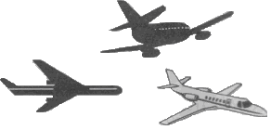


ОБ'ЄКТ—ЦЕ ТАКА АБСТРАКЦІЯ МНОЖИНИ ПРЕДМЕТІВ РЕАЛЬНОГО СВІТУ, ЩО ВСІ ПРЕДМЕТИ В ЦІЙ МНОЖИНІ— ЕКЗЕМПЛЯРИ: - МАЮТЬ ТІ Ж ХАРАКТЕРИСТИКИ: - ПІДПОРЯДКОВАНІ І ПОГОДЖУЮТЬСЯ З ОДНИМ І ТИМ ЖЕ НАБОРОМ ПРАВИЛ І ЛІНІЙ ПОВЕДШКЩІ].
Для довідки:
Абстракція — це відволікання в процесі пізнання від окремих, несуттєвих сторін досиджуваного явища з метою зосередження на загальних, основних, суттєвих його рисах [8].

Предмети в реальному світі мають різні характеристики. Наприклад, висота, температура, реєстраційний номер або положення. Кожна окрема характеристика, що є загальною для всіх можливих екземплярів об'єкта, абстрагується як окремий атрибут.
АТРИБУТ—ЦЕАБСТРАКЦІЯ ОДНІЄЇ ХАРАКТЕРИСТИКИ, ЯКА ВЛА СТИВА ВСІМ АБСТРАГОВАНИМ ЯК ОБ'ЄКТ СУТНОСТЯМ [1].
Кожний атрибут забезпечується ім'ям, унікальним у межах об'єкта. Атрибут може набувати значення для будь-якого визначеного екземпляра. Припустимо, що ми маємо об'єкт Кішка з атрибутами: Ім'я, Стать, Вага, Забарвлення, Темперамент. Тоді


Дмитрикова Кішка:
Ім'я: Барсик
Стать: Ч.
Вага: 3,3 кг
Забарвлення: буре, смугасте
Темперамент:
неймовірно ледача

Петрикова Кішка:
Ім'я: Саллі
Стать: Ж.
Вага: 2,8 кг
Забарвлення: черепахове
Темперамент:
агресивна

ДІАПАЗОН ПРИПУСТИМИХ ЗНАЧЕНЬ, ЯКИХ МОЖЕ НАБУВАТИ АТРИБУТ, НАЗИВАЄТЬСЯ ДОМЕНОМ[1].
МНОЖИНА З ОДНОГО АБО ДЕКІЛЬКОХ АТРИБУТІВ, ЗНАЧЕННЯ ЯКИХ ОДНОЗНАЧНО ВИЗНАЧАЮТЬ КОЖНИЙ ЕКЗЕМПЛЯР ОБ'ЄКТА, НАЗИВАЄТЬСЯ 1ДЕНТИФІКА ТОРОМ [1].
Кожен об'єкт повинен обов'язково мати свій ідентифікатор.
Об'єкт може мати декілька ідентифікаторів, кожен з яких складається з одного або декількох атрибутів. Наприклад, об'єкт Аеропорт може мати наступні атрибути:
- Код Аеропорту.
- Широта.
- Довгота.
- Місто.
- Кількість Пасажирських Пропускних Пунктів.
Атрибут Код Аеропорту — ідентифікатор об'єкта Аеропорт, і комбінація Широти та Довготи — другий ідентифікатор Аеропорту.
Але для спрощення ми не розглядатимемо випадки наявності декількох ідентифікаторів, розглядатимемо об'єкти, які можуть бути однозначно виз-ачені тільки одним ідентифікатором.
Наприклад, об'єкт Кішка однозначно ідентифікується ім'ям, якщо це ім'я унікальне, а якщо імена можуть повторюватися, то атрибут Ім'я не змо-же бути ідентифікатором. Не зможе бути ідентифікатором і атрибут Вага, тому що можуть зустрітися кішки з однаковою вагою. Тоді краще за все ввести ще один атрибут - - Ідентифікаційний код (ID), який може складатися, наприклад, з перших трьох букв імені і номера (САЛ1, БАР2 і т. д.).
Кожен об'єкт може бути інтерпретований як таблиця. Наприклад, об'єкт Кішка:
Кішка
ГО | Ім'я | Стать | Вага | Забарвлення | Темперамент
Бар1 | Барсик | Ч | 3,3 | Буре, смугасте | Неймовірно ледачий
Сал1 | Саллі | Ж | 2,8 | Черепахове | Агресивний
Лау1 | Лаура | ж | 2,8 | Кремове | Рухливий
Арн1 | Арнольд | Ч | 4,5 | Кремове | Стриманий
Бар2 | Варті | ж | 3,8 | Чорне | Ледачий
Ласі1 | Ласпі | Ч | 4,5 | Черепахове | Рухливий
Пуш1 | Пушок | Ч | 5,2 | Біле | Ніжний
???
Завдання
Об'єднати за допомогою різнокольорових стрілок кожне поняття з визначенням, яке йому відповідає.

Атрибут Така абстракція множини предметів реального світу, що всі
предмети в цій множині — екземпляри:
-- мають тіжхарактеристики та зв'язки;
-- підпорядковані і погоджуються з одним і тим же набором
правил і ліній поведінки.
Домен Множина з одного або декількох атрибутів, значення яких
однозначно визначають кожний екземпляр об'єкта.
Ідентифікатор Абстракція однієї характеристики, яка властива всім
абстрагованим як об'єкт сутностям.

Об'єкт Життєвий цикл (в часі) об'єктів та зв'язків між ними.
Предметна область Дії, які відбуваються з об'єктом в тому чи іншому стані
Стан об'єкта Частина реального світу, що підлягає вивченню з метою.
організації керування і в кінцевому рахунку—автоматизації. Процес Діапазон припустимих значень, яких може набувати атрибут.

1.2. Зв'язки між об'єктами
Між різноманітними предметами реального світу можуть існувати стосунки — зв'язки.

ЗВ'ЯЗОК—ЦЕ АБСТРАКЦІЯ НАБОРУ СТОСУНКІВ, ЯКІ СИСТЕМА ТИЧНО ВИНИКАЮТЬ МІЖ РІЗНИМИПРЕДМЕТАМИ У РЕАЛЬНОМУ СВІТІ.

Реальні предмети, що беруть участь у стосунках, повинні бути самі абстраговані як об'єкти.
Зв'язок представляється графічно лінією між об'єктами, що беруть участь у відношенні. Зв'язок має ідентифікатор (далі К.1, К.2ДЗ і т. д.).
Існує три фундаментальні види зв'язку: один-до-одного (1—1) , один-до-багатьох(1—°°), багато-до-багатьох(°°— °°).
Зв'язок один-до-одного існує, коли кожний екземпляр першого об'єкта пов'язаний з одним екземпляром другого об'єкта і кожний екземпляр другого об'єкта пов'язаний з одним екземпляром першого.
Чоловік
Ім'я чоловіка
Місце роботи
Адреса
Дата народж.
Хобі
Інші атрибути
Дружина
Ім'я дружини
Місце роботи
Адреса
Дата народж.
Хобі
Інші атрибути
R1

1 1

Зв'язок один-до-багатьох існує, коли кожний екземпляр першого об'єкта пов'язаний з багатьма екземплярами другого і кожний екземпляр другого об'єкта пов'язаний тільки з одним екземпляром першого.
Собака
ID собаки
Ім'я собаки
Стать
Порода
Вага
Темперамент
Власник собаки
ID власника
Ім'я власника
Адреса
Номер телефону

∞ 1

Зв'язок багато-до-багатьох існує, коли кожний екземпляр першого об'єкта пов'язаний з багатьма екземплярами другого і кожний екземпляр другого об'єкта пов'язаний з багатьма екземплярами першого.
Будинок
Адреса
Квартира
Площа
Квартплата
R3
Власник будинку
Ім'я власника
Адреса

∞ ∞

Терміни "один-до-одного", "один-до-багатьох" і "багато-до-багатьох" є формулюваннями множинності зв'язку. Зауважимо, що множинність позначається графічно: одна стрілка на кінці означає один екземпляр, а подвійна стрілка — більше ніж один екземпляр.
Всі зв'язки поділяються на:
- умовні:
- безумовні.
Всі зв'язки, розглянуті вище, відносяться до безумовних.
В умовному зв'язку можуть існувати екземпляри об'єктів, що не беруть участі в зв'язку.
Завдання
???

1. Навести власний приклад, що демонструє між об'єктами зв 'язок "один-до-одного":
—умовний___________________________________________________________
- безумовний_________________________________________________________
2. Навести власний приклад, що демонструє між об'єктами зв'язок "один-до-
багатьох":
—умовний;___________________________________________________________
безумовний'__________________________________________________________
3. Навести власний приклад, що демонструє між об'єктами зв'язок "багато-до-багатьох":
—умовний;__________________________________________________________
- безумовний________________________________________________________
1.3. Формалізація зв'язків
Мета зв'язку у тому, щоб дозволити нам встановити зв'язок екземпляра одного об'єкта з екземпляром іншого. Це виконується розміщенням допоміжних атрибутів у відповідних об'єктах. Коли це виконано, говорять, що зв'язок формалізований у даних.
Для формалізації зв'язку оди н-до-одного допоміжні атрибути можуть бути додані до будь-якого об'єкта (але не до обох). Допоміжні атрибути позначаються ярличком ідентифікатора зв'язку:
Чоловік
Ім'я чоловіка
Місце роботи
Адреса
Дата народж.
Хобі
Інші атрибути
В умовному зв'язку можуть існувати екземпляри об'єктів, що не беруть участі в зв'язку.
Дружина
Ім'я дружини
Місце роботи
Адреса
Дата народж.
Хобі
Інші атрибути
їм 'я чоловіка К.1
R1

Для формалізації зв'язку один-до-багатьох допоміжні атрибути повинні бути додані до об'єкта з боку "багатьох".

Собака
ID собаки
Ім'я собаки
Стать
Порода
Вага
Темперамент
ID власника (R2)
R2
Власник собаки
ID власника
Ім'я власника
Адреса
Номер телефону

∞ ∞

Для формалізації зв'язку багато-до-багатьох необхідно створити асоціативний об'єкт, що містить посилання на ідентифікатори кожного з об'єктів, що беруть участь у зв'язку.

Будинок
Адреса
Квартира
Площа
Квартира
R3
Власник будинку
Ім’я власника
Адреса

∞ ∞

Володіння
Адреса
Квартира
Ім’я власника
Дата придбання

Тоді асоціативний об'єкт Володіння оброблятиметься як окремий об'єкт. Подібно будь-якому іншому, асоціативний об'єкт може мати додаткові атрибути і брати участь у зв'язках з іншими об'єктами.
???
Завдання

Запишіть атрибути,які,на ваш погляд,можуть характеризувати наведені нижче об'єкти, визначіть тип зв'язку і формалізуйте його у даних.
Мати
Дитина
Дитина
Мати

Фірма
Фірма

Автомобіль

Автопарк
Після визначення понять "предметна область", "об'єкт" та зв'язків між об'єктами можна повернутися до розглядання понять, пов'язаних з вивчен-ням основ інформаційних систем.

2. ЗАГАЛЬНІ ВІДОМОСТІ ПРО ІНФОРМАЦІЙНІ СИСТЕМИ

2.1. Поняття "системи"
Поняття інформаційної системи логічно пов'язане з визначенням системи взагалі.
Система — це сукупність самостійних об'єктів (елементи системи), відповідним чином структурованих (структура системи), організованих (організація системи), що складають певну єдність (цілісність системи).
Елемент системи — самостійна частина системи, що має конкретну функціональність.
Структура системи — це сукупність елементів та внутрішніх зв'язків між елементами системи.
Організація системи — це:
• впорядкованість (внутрішня) елементів системи;
• узгодженість взаємодій елементів системи; обмеженість станів (життєвого циклу) елементів системи.
Цілісність системи — це залежність властивостей кожного елемента від його місця в структурі та організації системи. Тобто властивості кожного елемента визначаються його місцем в системі, але за властивостями кожного елемента не можна передбачити властивос-системи в цілому.
Усі системи можна поділити на:
• абстрактні — продукт людського мислення (теорії, гіпотези);
• матеріальні —існуюча реальність.
Матеріальні системи можна поділити на: неорганічні (технічні, хімічні);
• органічні (біологічні);
• змішані.
Серед змішаних систем особливе місце займає підклас:
• людино-машинних систем (ерготехнічних) — систем, в які входять людина
(ерготичний елемент) та машина (технічний елемент). У таких системах
людина за допомогою машин здійснює певну діяльність;
• соціально-економічних — систем, що пов'язані із суспільними відносинами людей
у процесі виробництва.
Залежно від поводження з плином часу системи можна поділити на:
• статичні — не змінюють свій стан;
• динамічні —змінюють свій стан.
У свою чергу динамічні поділяються на:
• детерміновані — стан системи в будь-який момент часу можна визначити;
• стохастичні — конкретне передбачення стану системи неможливе.
Системи в сучасних умовах у більшості випадків є важкоспостережуваними та важкозрозумілими.
Наявність великої кількості факторів зовнішнього середовища та самої системи, мінливість їх властивостей визначають невизначеність поводження системи в цілому і окремих її частин.
З такої складної ситуації є вихід — це використання сучасної методології, яка одержала назву системний підхід.
Системний підхід — це методологія дослідження важкозрозумілих об'єктів, з урахуванням (не ігноруванням) великої кількості факторів, їх мінливістю та існуючою невизначеністю поводження системи з плином часу.
Можна виділити два варіанти використання системного підходу:
аналіз системи—визначення функцій системи при відомих елементах та організації системи;
синтез системи — визначення елементів та організації системи за заданими функціями.

2.2. Визначення та класифікація
інформаційних систем

Традиційно інформацією називають відомості, які передаються людьми усно, письмово або будь-яким іншим способом.
ІНФОРМАЦІЙНА СИСТЕМА (ІС) —ЦЕПРОГРАМНО-АПАРА ТНИЙКОМПЛЕКС, ЯКИЙ СКЛАДАЄТЬСЯ З СИСТЕМНОГО ТА ПРИКЛАДНОГО ПРОГРАМНОГО ЗАБЕЗПЕЧЕННЯ, А ТАКОЖ ПЕРИФЕРІЙНОГО ТА МЕРЕЖЕВОГО ОБЛАДНАННЯ.

Інформаційна система призначена для збирання і накопичення інформації, а також її ефективного використання в будь-яких цілях.
Автоматизація ІС відбувається за допомогою обчислювальної техніки, а інформація представляється у вигляді даних, які зберігаються в пам'яті ЕОМ
Умовно можна виділити три покоління ІС.
В ІС першого покоління (1963— 1972 рр.) для кожної задачі окремо готувалися дані, створювалася математична модель і розроблялось програмне забезпечення. Такий підхід зумовлював інформаційну та математичну надмірність (записані на машинний носій дані не могли використовуватися для розв'язування іншої задачі). Був позначений тривалістю і трудомісткістю і процес розробки програмного забезпечення кожної задачі.
Для ІС другого покоління (1972— 1986 рр.) було характерним розширення технічної і програмної бази. А головна відмінність ІС другого покоління від першого полягає в тому, що ці системи вже мали спільне інформаційне забезпечення усіх задач — базу даних. Організація єдиної бази даних стала можливою лише завдяки створенню спеціальних програмних продуктів -- систем управління базами даних (СУБД), основне призначення яких — у створенні та підтримці баз даних в актуальному стані.
Сучасний етап розробки і функціонування інформаційних систем характеризується створенням ІС нового покоління, до яких належать експертні системи, системи підтримки прийняття рішень, системи зі штучним інтелектом. Технічною передумовою створення таких систем є широке використання в усіх сферах людської діяльності персональних комп'ютерів.
Залежно від мети функціонування розрізняють такі типи ІС:
• інформаційно-пошукові системи (орієнтовані на розв'язування задач пошуку
інформації);
• інформаційно-довідкові системи (в яких за результатами пошуку обчислюють
значення арифметичних функцій);
• інформаційно-управляючі (що забезпечують вироблення рішення на основі
автоматизації інформаційних процесів у сфері управління);
• системи підтримки прийняття рішень;
• інтелектуальні системи.
Наочним прикладом інформаційно-пошукової системи є довідкова служба міста, яка містить в собі відомості про мешканців. Користувачі такої системи мають змогу дізнатися про номер телефону будь-якої людини, якщо вони знають її адресу, а якщо відомі прізвище і дата народження, то можуть довідатися про адресу людини і т. д.
Прикладом інформаційно-довідкової системи може бути інформаційна система будь-якого банку. Вона містить в собі відомості про вклади мешканців міста, а обробка банківської інформації передбачає понов-лення сум вкладів, розрахунок відсотків, підведення підсумків за певний період роботи і т. д.
Інформаційно-управляючі, або автоматизовані, системи (АС) — це систе-ми, які складаються з персоналу і комплексу засобів автоматизації його діяльності. Залежно від виду діяльності розрізняють такі різновиди АС: автоматизовані системи управління (АСУ), системи автоматизованого проектування (САПР), автоматизовані системи наукових досліджень (АСНД) та інші.
У високорозвинутих країнах системи підтримки прийняття рішень дуже поширені. Прикладом такої системи може бути система, що застосовується в центрах зайнятості для надання допомоги у виборі можливого місця роботи на підставі особистих уявлень клієнтів про бажаний характер майбутньої діяльності. Робота з системою розпочинається з короткого опису альтернатив, між якими провадитиметь-ся вибір. Користу-вачеві засобами звичної йому мови пропонується дати багатокритеріаль-ну оцінку кожного з
Для довідки:
Альтернатива — необхідність вибору між двома можливостями, що
виключають одна одну.
Критерій — мірило для визначення, оцінки предмета, явища.
Концепція — система поглядів на певне явище; спосіб розуміння,
тлумачення якихось явищ.
Пріоритет — переважне право, значення чогось.
Ранжирування — послідовне розміщення чогось.
розілядуьанил варіантів, Далі система перевіряє узгодженість Інформації, поданої людиною, виявляє суперечності і визначає цінність інформації, що надходить. Після цього інформація вводиться до системи і на основі концепції багатокритеріальної теорії корисності видаються пріоритети користувача, що дає змогу ранжирувати об'єкти вибору.
Інтелектуальна діяльність — це дії та розумові висновки людей у нестандартних ситуаціях. Системами штучного інтелекту називають системи, що здатні виконувати операції, імітуючі інтелектуальні здібності людей. Найбільш поширеним видом інтелектуальних систем є експертна система. Експертна система - - це комп'ютерна система, яка втілює в собі досвід експерта, що грунтується на його знаннях в певній галузі. Експертна система на основі обробки цих знань може давати інтелектуальні поради, приймати рішення на рівні експерта-професіонала, а також за бажанням користувача пояснювати хід розв'язування в разі відшукання того чи іншого рішення.
Але незалежно від типу інформаційної системи до її складу обов'язково входить база даних.
БАЗА ДАНИХ (БД) — ЦЕ ПОЙМЕНОВАНА, СТРУКТУРОВАНА СУКУПНІСТЬ ВЗАЄМОПОВ'ЯЗАНИХ ДАНИХ, ЯКІ ХАРАКТЕРИЗУЮТЬ ОКРЕМУ ПРЕДМЕТНУ
ОБЛАСТЬ [3].

Прагнення виділити загальну частину інформаційних систем, відповідальну за керування складноструктурованими даними, було основною причиною створення систем управління базами даних (СУБД), без яких успішне ведення бізнесу і керування підприємствами сьогодні практично неможливе.

У більшості випадків, коли говорять про бази даних, мають на увазі деяке автоматизоване сховище інформації різних типів (числового, символьного, логічного та ін.). Але таке визначення не цілком коректне.
У вузькому значенні слова, БД - - це деякий набір даних, необхідних для повсякденної роботи. Однак дані — це теж абстракція.
Нехай, наприклад, потрібно зберегти відомості про автомобілі, що надійшли на станцію технічного обслуговування. Яким чином автомобіль як об'єкт реального світу представити в БД? Для того щоб відповісти на це запитання, необхідно знати, які властивості або характеристики автомобі-ля використовуватимуться. Серед них можуть бути марка автомобіля, но-мерний знак, колір, дата випуску та ін.

2.3.Користувачі інформаційної системи
Користувачів інформаційної системи умовно можна розділити на дві | групи: внутрішні і кінцеві. Внутрішні користувачі розробляють ІС і підтри-мують її функціонування, кінцеві -- ті, задля яких і створюється інформа-ційна система.
Групу внутрішніх користувачів складають:
- адміністратор БД;
- системні програмісти;
- прикладні програмісти.
Функції адміністратора БД на стадії розробки та експлуатації ІС різні і ому виконуються різними особами.
На стадії проектування адміністратор БД виступає як ідеолог і конструктор системи, керує роботами зі створення програмного оточення БД.
На стадії експлуатації адміністратор БД — особа, відповідальна за функціонування ІС; він керує режимом використання даних. Основні задачі адміністратора БД при експлуатації — захист даних від руйнування, забезпечення достовірності даних, аналіз ефективності використання ресурсів ІС.
Системні програмісти виконують генерацію СУБД, стежать за її функціонуванням у середовищі операційної системи, розробляють за завданням адміністратора БД програмні компоненти, що розширюють програмне забезпечення СУБД.
Завдання прикладних програмістів --у розробці прикладних програм Для цього їм необхідне знання алгоритмічних і мовних засобів СУБД.
Кінцеві користувачі або спілкуються з ІС в інтерактивному режимі, або формулюють свої запити службі адміністратора БД.
ІС в інтерактивному режимі;
Завдання
???

Вкажіть (за допомогою різнокольорових стрілок) відповідність між
користувачем ІС і роллю, яку він виконує.

Адміністратор БД - виступає як ідеолог і конструктор системи;
Системний програміст - керує роботами зі створення програмного оточення БД;
- захищає дані від руйнування; Прикладний програміст
- забезпечує достовірність даних;
- виконує генерацію СУБД;
Кінцевий користувач - розробляє прикладні програми за допомогою мовних
засобів СУБД:
- спілкується з ІС в інтерактивному режимі;
- формулює свої запити службі адміністратора БД.

2.4. Архітектура інформаційної системи

Отже, для кінцевих користувачів ІС — інформаційна система являє собою зібрання відомостей про жителів і рахунки, постачання і договори, документи і цінники.
А внутрішнім користувачам та ж інформаційна система представляється у вигляді елементів даних, записів, сторінок і файлів.
Сприйняття інформаційної системи кінцевими і внутрішніми користувачами розрізняється не менше, ніж сприйняття телевізора його рядовим власником і фахівцем в області радіоелектроніки.
Іншими словами, в сучасній інформаційній системі підтримується декілька рівнів подання даних.
Їхній різновид прийнято асоціювати з поняттям архітектури інформа ційної системи.
Перший рівень подання даних:
- зовнішній.
Другий рівень подання даних:
- концептуальний (або даталогічний).
Третій рівень подання даних:
- внутрішній.
Іноді для зручності вводять допоміжний рівень (проміжний), який називають інфологічним. Він може бути самостійним або функціонувати як складова зовнішнього рівня.

Вимоги користувачів
Вимоги прикладних програм

Зовнішній рівень даних
Інфологічний рівень даних
Вимоги та лбмеження СУБД
Концептуальний рівень даних

Внутрішній рівень даних

Рис. 1. Схема взаємозв'язку рівнів подання даних в БД

Зовнішній рівень відповідає погляду на предметну область кінцевих користувачів і відображає вимоги до даних з боку прикладних програм. Це, як правило, словесний опис даних та їх взаємозв'язків, який відбиває інфор-маційні потреби користувачів і прикладних програм.
Інфологічний рівень відповідає "погляду" на предметну область її ад-міністратора (директора, міністра, ректора вузу і т.д.) Він бачить усю множи-ну інформаційних об'єктів, усі можливі асоціації між ними, у той час як кож-|
управління, без урахування особливостей і специфіки конкретної СУБД. Сутність інфологічного моделювання полягає у виділенні інформаційних об'єктів, які підлягають зберіганню в БД, а також визначенні атрибутів об'єктів і зв'язків між ними.
Концептуальний (або даталогічний) рівень абстракції відповідає уяв ленню про логічну організацію даних адміністратора БД і формується з ура-хуванням специфіки і особливостей конкретної СУБД. Цей рівень абстракції дуже схожий з інфологічним, але його відмінність перебуває у прив'язці до засобів реалізації - - СУБД. Опис БД на концептуальному рівні задається мовою опису даних використовуваної СУБД, у термінах і обмеженнях, прий нятих у цій системі.
Внутрішній рівень абстракції відповідає уявленню і збереженню даних в пам'яті ЕОМ. Параметри внутрішнього рівня уявлення БД впливають на ефективність роботи ІС, наприклад на час реакції системи.
ної області. Інфологічний рівень являє собою інформаційно-лопчну модель предметної області, в якій відображено інформаційні особливості об'єкта
ний кінцевий користувач cпостерігає лише обмежений фрагмент предмет - ної області. Інфологічний рівеї
???
Завдання
Дайте відповіді на запитання:

1. Яким вимогам відповідає зовнішній рівень подання даних?
__________________________________________________________________________
2. Чим відрізняється концептуальний рівень подання даних від інфологічного ?
__________________________________________________________________________
3. На що впливають параметри внутрішнього рівня подання даних?
__________________________________________________________________________
4. На якому рівні подання даних відбувається визначення інформаційних об'єктів, їх атрибутів і зв'язків між ними?

2.5. Моделі даних
Опис об'єктів і зв'язків між ними спирається на модель даних.

МОДЕЛЬ —ЦЕ ТАКИЙ МАТЕРІАЛЬНО ЧИ ОБРАЗНО ПОДАНИЙ ОБ'ЄКТ, ЯКИЙ У
ПРОЦЕСІ ДОСЛІДЖЕННЯ ЗАМІНЮЄ ОБ'ЄКТ-ОРИГІНАЛІ ВИКОРИСТОВУЄТЬСЯ ДЛЯ
ВИВЧЕННЯ ОБ'ЄКТА-ОРИПНАЛУ[2}.

Модель як інструмент наукового пізнання має відтворити найхарактерніші ознаки досліджуваної системи. Відображатися можуть як самі об'єкти, так і зв'язки між ними. В інформаційних системах до інформації ставляться дві вимоги: упорядкованість та організованість. Відповідним засобом моделювання в комп'ютерних ІС є база даних — організована певним чином і підтримувана мовними та програмними засобами сукупність взаємопов'язаних даних, які зберігаються на машинних носіях системи і описують стан об'єкта управління.
В основу організації БД покладено модель даних. За її допомогою подаються множини даних і описуються взаємозв'язки між ними ("один-до-одного", "один-до-багатьох", "багато-до-багатьох" - ми вже розглядали особливості цих зв'язків).
У сучасних комп'ютерних ІС найчастіше застосовуються три типи моделей даних:
- ієрархічна;
- мережева;
- реляційна.

2.5.1. Ієрархічна модель

Ієрархічна модель будується на принципі субпідрядності між елементами даних і яшіяє собою деревоподібну структуру, яка складається з вузлів (так званих сегментів) і дуг (гілок). Кожний вузол дерева - це набір логічно взаємопов'язаних елементів даних, які описують конкретні об'єкти предметної області.
Дерево в ієрархічній моделі даних упорядковане, тобто існують прав» ла розміщення його вузлів і гілок. Правил вісім.
Обласне управління освіти

Район №1
Район №2
Район №3

Зош1
Зош2
Зошn
Зош1
Зош2
Зош1
Зош2
Зош3
Зошn

Клас 1
Клас 2

Рис. 2. Ієрархічна модель даних, яка інтерпретує структуру управління освіти

1. На найвищому рівні ієрархії міститься вузол, який називається коріннш ("обласне
управління освіти").
2. Взаємозв'язки в ієрархічній моделі даних будуються за принципом "корії ний—
породжений" ("батьківський—дочірній", або "-предок—нащадок"). зол другого рівня
ієрархії залежить від першого і є породженим. У наведене му прикладі "управління
освіти" первинне, а "район" - породжене.
3. Кожний первинний вузол може мати декілька породжених.
4. В ієрархічній моделі даних реалізовано два типи взаємозв'язків: "один-до одного" та
"один-до-багатьох".
5. Доступ до кожного вузла відбувається через його первинний вузол.
6. Кожний примірник породженого вузла пов'язаний з вузлом первинного.
7. Примірник породженого вузла не може існувати за відсутності примірник
первинного вузла.
8. При знищенні примірника первинного вузла знищуються також пов'язані ним
примірники породжених вузлів.

2.5.2. Мережева модель
Мережева модель організації даних є розширенням ієрархічного дерева да них. В мережевій структурі даних нащадок може мати будь-яку кількість предків

Промислові об’єднання
Міністерство
Функціональні управління

Рис. 3. Мережева модель структури даних

В мережевій моделі підтримуються всі три типи взаємозв'язків між даними: "один-до-одного", "один-до-багатьох", "багато-до-багатьох".

2.5.3. Реляційна модель
Реляційна модель даних подається набором двовимірних таблиць, які складаються із стовпців і рядків, а також має ім'я, унікальне в межах даної БД.

Ім’я поле
таблиці
Запчастини
Шрифт | Найменування | Кількість | Виробник
16-23 | Шарова опора | 11 | ГАЗ
16-97 | Стартер | 45 | ВАЗ
16-66 | Генератор | 56 | Форд

Радки (кортежі, записи)

Рис. 4. Основна перевага реляційної моделі даних — простота і наочність
Реляційну модель даних розробив Едгар Кодд у 1970 році.
Таблиця відображає тип об'єкта реального світу, а кожний рядок —кон кретний екземпляр даного об'єкта.
Стовпець таблиці —це сукупність значень конкретного атрибуту об'єкта. Ці значення вибираються з множини всіх можливих значень атрибуту об'єкта, яка називається доменом.
Кожний стовпець має ім'я, яке записується у верхній частині таблиці і має бути у ній унікальним, але різні таблиці можуть мати стовпці з однаковими іменами. Будь-яка таблиця повинна мати хоча б один стовпець. Стовпці розташовані в таблиці відповідно до порядку наступності їх імен при створенні таблиці.
На відміну від стовпців, рядки імен не мають; порядок їх наступності в таблиці не визначений, а кількість логічно не обмежена. Оскільки рядки в таблиці не впорядковані, то неможливо вибрати рядок згідно з позицією -серед них не існує першої, другої або останньої.
Будь-яка таблиця має один або декілька стовпців, значення в яких однозначно ідентифікують кожний її рядок. Такий стовпець називається первинним ключем. В цьому стовпці значення не можуть дублюватися — в таблиці не повинно бути рядків, що мають одне й те ж значення для конкретного стовпця. Якщо таблиця відповідає цим вимогам, то вона називається відношенням.
Найважливішим елементом реляційної моделі даних є взаємозв'язок таблиць, який забезпечується зовнішніми ключами, відповідно до типу зв'язків, що встановлені між об'єктами.

2.6. Поняття про СУБД. Об'єкти Microsoft Access та зв'язки між ними

Ми вже говорили про те, що одним із найважливіших компонентів авто-матизованої інформаційної системи є система управління базами даних -СУБД. Для створення і підтримки бази даних СУБД необхідна, мабуть, в тій же мірі, як для розробки програми алгоритмічною мовою — транслятор.

СУБД—ЦЕ СУКУПНІСТЬ ПРОГРАМНИХ ЗАСОБІВ, ПРИЗНАЧЕНИХ ДЛЯ СТВОРЕННЯ,
ПІДТРИМКИ І ВИКОРИСТАННЯ БАЗИ ДАНИХ БАГАТЬМА КОРИСТУВАЧАМИ2].

Відповідно до моделей даних СУБД поділяються на системи І, II та III покоління.
На основі ієрархічної та мережевої моделі побудовані СУБД І покоління.
На основі реляційної — СУБД II покоління.
Представники другого покоління ще домінують на ринку інформаційних технологій, але більшість з них в своєму розвитку перетворюються на СУБД III покоління, до якого відносяться об'єктні та об'єктно орієнтовані СУБД.
В своїх подальших лабораторних роботах ми будемо використовувати СУБД Microsoft Access, яка підтримує реляційну модель даних.
Microsoft Access оперує з такими об'єктами, як:
- таблиця;
- запит;
- форма;
- звіт;
- макрос;
- модуль.
Таблиця -- об'єкт, який визначається і використовується для збереження даних. Кожна таблиця містить в собі інформацію про об'єкт певного типу, наприклад про студентів. У стовпцях таблиці зберігаються різні дані, наприклад прізвище або адреса, а в рядках зібрана вся інформація про конкретний екземпляр даного об'єкта, наприклад інформація про студента, прізвище якого Петренко.
Запит—це об'єкт, який дозволяє користувачеві отримати необхідні дані з однієї або декількох таблиць.
Форма — об'єкт, призначений для введення даних, відображення їх на екрані.
Звіт—об'єкт, призначений для створення документа, який згодом може бути роздрукованим. Перш ніж роздрукувати, звіт можна переглянути на екрані.
Макрос — об'єкт, який являє собою структурований опис однієї або декількох дій, які має виконати Microsoft Access у відповідь на певну подію.
Модуль—об'єкт, який містить в собі програми, створені мовою Visual
Basic.

Модуль

Запустити Виконати функції Запустити

Макроси

Друк,перегляд,формат
Відкрити\форматувати Друк,перегляд,формат

Запустити Запустити
Звіти
Форми

Виконати (Функції)
Запити
Таблиці

Потік Данних Дія

Рис. 5. Схема зв'язків між об'єктами Microsoft Access

3. ПРОЕКТУВАННЯ БАЗИ ДАНИХ

Розглянемо процес проектування, створення і експлуатації бази даних інформаційної системи на конкретному прикладі.

3.1. Постановка завдання. Огляд предметної області. Вимоги до ІС

Створити інформаційну систему "Навчальний заклад" з метою автоматизації навчального процесу.
Огляд предметної області
Предметною областю в даному конкретному випадку буде технічний ліцей. Окремі фрагменти цієї предметної області: навчальна частина, бібліотека, бухгалтерія, їдальня і т. д.
Інформаційна система створюється для автоматизації навчального процесу в технічному ліцеї. Навчальний процес відбувається відповідно до навчальних програм для загальноосвітніх шкіл України в 8, 9, 10, 11 групи. У ліцеї 12 груп: по три на кожній паралелі. Крім загальноосвітніх предметів вивчаються профільні дисципліни: автосправа, машинопис, бухоблік, швейна справа, вишивка, комп'ютерні технології. Відповідно всі навчальні групи розподілені на три профілі:
ІМ - - Інженерія і менеджмент
ТЕВ - - Технологія і економіка виробництва
ІОТ - - Інформатика та обчислювальна техніка
ІМ-1, ТЕВ-1, ІОТ-1 — групи І курсу;
ІМ-2, ТЕВ-2, ІОТ-2 — групи II курсу;
ІМ-3, ТЕВ-3, ІОТ-3 — групи III курсу:
ІМ-4, ТЕВ-4, ІОТ-4 — групи IV курсу.
Навчальна група формується з студента, що успішно склали вступні іспити з математики і фізики. Навчальна група складається з 28—ЗО чоловік. У кожній групі є куратор.
У процесі навчання студенти проходять атестації, заліки, перевідні і випускні іспити з загальноосвітніх предметів, випускні кваліфікаційні іспити з профільних дисциплін. Відомості про результати атестації заносяться куратором у табель успішності студента.
Вимоги до інформаційної системи
Система розроблятиметься й експлуатуватиметься на комп'ютері з процесором 486 (і вище) з об'ємом оперативної пам'яті не менше 12 Мбайт, операційною системою Windows 95. Для зберігання та обробки даних буде створена база даних "Навчальний заклад".
Для створення і підтримки бази даних інформаційної системи використовуватиметься СУБД Microsoft Access. СУБД Ассеss підтримує мову структу-рованих запитів SQL, яка має всі необхідні засоби для роботи з БД, починаючи від її створення, і забезпечує базовий користувальницький інтерфейс з БД.

3.2. Визначення об'єктів.
Нормалізація відношень

Виділений фрагмент предметної області характеризується великою кількістю вхідних та вихідних даних.
Однією з найважливіших проблем проектування схеми БД є визначення об'єктів та складу їх атрибутів.
Крім того, в реляційній БД всі відношення мають бути нормалізовані.
Що ж таке нормалізація відношень?
Візьмемо за основу об'єкт "Студент". Якщо інтерпретувати цей об'єкт у вигляді таблиці, то він може мати, наприклад, такий вигляд (табл. 1):
Таблиця 1
Об'єкт "Студент", інтерпретований у вигляді таблиці, в неномалізованій формі

№п/п | Прізвище | Ім'я | По батькові | Адреса | Телефон | Група, в якій навчається
1 | Іваненко | Петро | Іванович | Збишка, 8 | 234572 | Інформатика та ОТ
2 | Петренко | Іван | Сергійович | Соборна, 5/6 | 348721 | Інженерія та менеджмент

Куратор |  |  |  | Оцінка
Прізвище | Ім'я | По батькові | Предмет, який викладає | В_мат (по рубіжах) |  |  |  | Теорія імов (по рубіжах] |  |  |  | ДУМ (по рубіжах) |  |  |  | Фіз. вих. (по рубіжах)
 |  |  |  | 1 | 2 | 3 | 4 | 1 | 2 | 3 | 4 | 1 | 2 | 3 | 4 | 1 | 2 | 3 | 4
Таранов | Петро | Зосімович | Фізика | 5 | 4 | 4 | 3 | 4 | 4 | 4 | 4 | 3 | 4 | 3 | 4 | 5 | 5 | 5 | 5
Зелений | Антон | Пилипович | В_мат | 3 | 3 | 3 | 3 | 4 | 4 | 5 | 5 | 4 | 4 | 3 | 3 | 4 | 4 | 4 | 4
В цій таблиці можна явно помітити, що деякі атрибутика саме "Оцінка" і "Куратор", мають значення, складені із декількох інших атрибутів, а всі інші атрибути є неділимими.

АТРИБУТ, ЗНАЧЕННЯ ЯКОГО Є НЕПОДІЛЬНИМ, НАЗИВАЄТЬСЯ ПРОСТИМ[1]

СКЛАДЕНИЙ А ТРИБУТ МОЖЕ МАТИ ЗНАЧЕННЯ, ЯКЕ ЯВЛЯЄ СОБОЮ ОБ'ЄДНАННЯ ДЕКІЛЬКОХ ЗНАЧЕНЬ ОДНОГО АБО РІЗНИХ ДОМЕНІВ[1].

Відношення називається нормалізованим або приведеним до першої нормальної форми, якщо всі його атрибути прості.
(Як бачимо, відношення, наведене в табл. 1, не є нормалізованим.) Спочатку нормалізація виконувалася інтуїтивно, але Кодд запропонував в рамках реляційної моделі даних апарат, який називається нормалізацією відношень.

НОРМАЛІЗАЦІЯ ВІДНОШЕНЬ — ЦЕ ПРОЦЕС ДЕКОМПОЗИЦІЇ ПОЧАТКОВОГО ВІДНОШЕННЯ ПА ДЕКІЛЬКА ПРОСТІШИХ ВІДНОШЕНЬ МЕНШОЇ РОЗМІРНОСТІ[3]

Це — процес зворотний. Під зворотністю процесу розуміють те, що операція об'єднання відношень, здобутих у результаті декомпозиції, має дати початкове відношення.
В основу процесу нормалізації покладена складна математична теорія, але для практичного застосування її можна сформулювати у вигляді досить простих правил:
- між атрибутами не повинно бути небажаної функціональної залежності;
- групування атрибутів не повинно мати надмірного дублювання даних;
- склад атрибутів повинен забезпечувати обробку і поновлення атрибутів без ускладнення.
По мірі приведення відношення до другої і третьої нормальної форми (а третя нормальна форма вважається найбільш досконалою) кількість відношень в схемі БД збільшиться. Але завжди залишається можливість отримати вихідні дані шляхом об'єднання відношень.
Таким чином, якщо проаналізувати все вищесказане, то в БД "Навчальний заклад" можна, наприклад, виділити такі найважливіші об'єкти:
1. Студент (об'єкт 1).
2. Предмети (об'єкт 2).
3. Група (об'єкт 3).
4. Викладач (об'єкт 4). Атрибути
об'єкта
"Предмет"
Студент
№ЗК
Прізвище
Ім’я
По_батькові
Дата народження
Адреса
Телефон
Предмет
Назва предмета

Об’єкт 2
Викладач
ID_B
Прізвище
Ім’я
По_батькові

Група
Назва_групи

Об’єкт 1 Об’єкт 3 Об’єкт 4

Атрибути Атрибути Атрибути
Об’єкта Об’єкта Об’єкта
“Студент” “Група” “Група”

Таблиця 2

Об’єкт “Студент”, інтерпритований як таблиця. Кожен рядок таблиці відповідає окремому екземпляру об’кта “Студент”

Номер_  запису | №ЗК | Прізвище | Ім’я | По_батькові | Дата народження | Адреса | телефон
1 | 2 | 3 | 4 | 5 | 6 | 7 | 8
1 | Б1 | Бахновський | Максим | Валерійович | 12.10.86 | вул. Соборна10\12 | 324567
2 | Б2 | Безверха | Ольга | Олександрівна | 10.11.87 | вул. Петренко 11\4 | 326789
3 | Б3 | Безверха | Катерина | Олександрівна | 12.09.86 | пров Юності 2\6 | 324455
4 | Б4 | Бойко | Наталія | Олександрівна | 09.09.86 | вул. Соборна 7\5 | 328800
5 | Б5 | Босенко | Сергій | Миколайович | 08.11.87 | вул. Литвтненко 3\8 | 357890
6 | Б6 | Бурденюк | Владислав | Васильович | 05.08.87 | пров. Юності 78\56 | 352233

Продовження таблиці 2
1 | 2 | 3 | 4 | 5 | 6 | 7 | 8
7 | В1 | Вельгус | Дмитро | Володимирович | 14.12.86 | вуп. Петренко 88\54 | 351133
8 | Г1 | Ганчев | В'ячеслав | Іванович | 30.06.86 | просп. Космонавтів  76\2 | 534465
9 | Г2 | Габбасова | Глорія | Серіківна | 05.08.87 | вул. Литвиненко 9\9 | 531096
10 | ГЗ | Гуменюк | Антон | Олександрович | 18.09.86 | вул. Литвиненко 1\23 | 536699
11 | 31 | Задояний | Антон | Олександрович | 22.10.87 | вул. Соборна 23\56 | 467788
12 | 32 | Зелений | Артем | Миколайович | 23.10.87 | просп. Космонавтів  45\78 | 463345
13 | 11 | Іванюк | Дмитро | Юрійович | 24.10.87 | вул. Литвиненко 67\54 | 461092
14 | К1 | Кадишева | Галина | Андріївна | 25.11.86 | вул. Петренко 34\23 | 467132
Таблиця З
Об'єкт "Предмети", інтерпретований як таблиця. Кожен рядок таблиці відповідає окремому екземпляру об'єкта "Предмети"
Номер_запису | Назва_предмета
1 | В.мат
2 | Чисельні методи
3 | фізика
4 | Програмування
5 | Інженерна графіка
6 | О.Е.
7 | Теорія імовірності
8 | ДУМ
9 | Історія України
10 | Психологія
11 | англ_мова
12 | нім_мова
13 | Політологія
14 | фіз_вих.
15 | СП
16 | КЕ
Таблиця 4
Об'єкт "Група", інтерпретований як таблиця. Кожен рядок таблиці відповідає окремому
екземпляру об'єкта "Група"
Номер_запису | Назва_групи
1 | ІМ_1
2 | ІМ_2
3 | ІМ_3
4 | ІМ_4
5 | ТЕВ_1
6 | ТЕВ_2
7 | ТЕВ_3
8 | ТЕВ_4
9 | IOТ_1
10 | ІОT2
11 | ІОТ-3
12 | IOТ_4
Таблиця 5
Об'єкт "Викладач", інтерпретований як таблиця. Кожний рядок таблиці відповідає окремому екземпляру об'єкта "Викладач"
Номер -запису | id_в | Прізвище | Ім'я | По_батькові
1 | БОГОВ | Богун | Ольга | Володимирівна
2 | ДОРТА | Дорохова | Тетяна | Анатоліївна
3 | ДЯЧАВ | Дячок | Алла | Володимирівна
4 | ТАРГМ | Тарасюк | Галина | Михайлівна
5 | ЛУЦОА | Луцюк | Олена | Анатоліївна
6 | ШВИСА | Швидка | Світлана | Анатоліївна
7 | ДЯЧЛА | Дячок | Лариса | Анатоліївна
8 | СЛОАА | Слободянюк | Алла | Анатоліївна
9 | МЕДІЛ | Мед | Ірина | Леонідівна
10 | РОСАЮ | Росіхіна | Анжела | Юріївна

3.3. Формалізація зв'язків

Виконаємо формалізацію зв'язків.
1. Об'єкт "Студент" і об'єкт "Група". Необхідно встановити зв'язок між студентом і групою, в якій він навчається. Багато студентів можуть навчатися в одній групі. Тип зв'язку "один-до-багатьох" безумовний, тому що кожному студенту можна поставити у відповідність назву групи. Позначимо цей зв'язок через R1(1— оо°). Нагадуємо, що для формалізації зв'язку (1—°°) допоміжні атрибути мають бути доданими до об'єкта з боку "багатьох". Це означає, що ми повинні додати ідентифікатор "Назва_групи"об'єкта Група (1) у вигляді додаткового поля таблиці до об'єкта Студент .
R1
Студент
№ЗК
Прізвище
Ім'я
По батькові
Дата_народж.
Адреса
Телефон
Назва групи (R1)
Група
Номер запису
Назва групи

∞ 1

А таблиця 2 перетворюється на таблицю 6.
Таблиця 6

Вигляд таблиці 1 після формалізації зв'язків
Номер -запису | №ЗК | Прізвище | Ім'я | По-батькові | Дата -народж. | Адреса | Назва _групи | Телефон
1 | Б1 | Бахновський | Максим | Валерійович | 12.10.86 | вул.Соборна 10\12 | ІМ-1 | 324567
2 | Б2 | Безверха | Ольга | Олександрівні | 10.11.87 | вуп.Петренко 11\4 | ІМ-1 | 326789
3 | БЗ | Безверха | Катерина | Олександрівна | 12.09.87 | пров. Юності 2\6 | ТЕВ-1 | 324455

- Об'єкт "Група" і об'єкт "Викладач". Необхідно визначити, в якій групі хто з викладачів є куратором. Один виикладач може бути куратором однієї групи. Але не всі вчителі з таблиці "Викладач" обов'язково є кураторами. Тип зв'язку "один-до-одного" умовний. Позначимо цей зв'язок через R2 (1—1у). Нагадуємо, що для формалізації зв'язку (1—1) допоміжні атрибути можуть бути доданими до будь-якого об'єкта (але не до обох). Це означає, що ми додамо ідентифікатор ID_В об'єкта "Викладач" у вигляді додаткового поля
- “Куратор" до об'єкта "Група".
Викладач
Прізвище
Ім'я
По батькові
Група
Номер запису
Назва групи
Куратор
R2

1 1У

А таблиця 4 перетворюється на таблицю 7.

Вигляд таблиці 3 після формалізації зв'язків

Таблиця 7
Номер _запису | Назва_групи | ІD_В
1 | ІМ_1 | ТАРГМ
2 | ІМ_2 | ШВИСА
3 | ІМ_3 | РОСАЮ
4 | IМ _4 | СТЕОМ
. 5 | ТЕВ_1 | ЛУЦОА
б | ТЕВ_2 | БОГОВ

Після створення цього зв'язку ми фактично маємо зв'язок від студента через групу з куратором.
3 Об'єкт "Група" і об'єкт "Предмети". В кожній групі викладається багато предметів, і кожний предмет не обов'язково викладається всім групам. До того ж передбачається різна кількість годин з того чи іншого предмета в різних групах. Об'єкти "Група" і "Предмети" об'єднує зв'язок "багато-до-бага-ювний з обох боків. Позначимо цей зв'язок RЗ (у°°—°°у). Нагадуємо, формалізації зв'язку "багато-до-багатьох" не обійтися без асоціа-об'єкта. У нас він матиме назву "Предмет-Група". Цей об'єкт об-роблятимється як об'єкт з власними правами, ім'ям, описом. Він матиме додаткові атрибути і братиме участь у зв'язках з іншими об'єктами.

Предмет
Назва_предмета
R3
Група
Номер запису
Назва_групи
куратор (R2)

∞ ∞

1
Предмет_Група
Назва_предмета(R3)
Назва_групи(R3)
ID_П_Г
Кількість_годин(тиждень)
Кількість_годин(рік)

Об'єкт "Предмет-Група" має ідентифікатори обох об'єктів: з об'єкта "Група" - атрибут "Назва_групи", а з об'єкта "Предмети" - атрибут "Назвалред-мета". Крім того, він має свої власні атрибути "ID_П_Г" , "Кількість_годин (тиждень)", "Кількість_годин(рік)". ID_П_Г - - це ідентифікаційний код, який вказує на групу, в якій викладається даний предмет. А оскільки в різних групах кількість годин не однакова, то нам потрібні і атрибути "Кількість_годин". В таблиці 8 наведена таблична інтерпретація об'єкта "Предмет-Група".
Таблиця 8
Об'єкт "Предмет-Група", інтерпретований як таблиця

ID_П-Г | Назва-групи | Назва-пред-мета | Кількість-годин (рік) | КІЛЬКІСТЬ-ГОДИН  (тиждень)
IM1_АЛГ | ІМ-1 | В мат | 136 | 4
ІМ1_АНГЛ_МОВА | ІМ-1 | англ_мова | 102 | 3
ІМ1_БIOЛ | ІМ-1 | О Е | 68 | 2
IM1_ГЕОГР | ІМ-1 | Теор.імов. | 68 | 2
ІМ1_ГЕОМ | ІМ-1 | Чисельнімет. | 136 | 4
ІМ1-ХІМ | ІМ-1 | Філософія | 68 | 2
IOТ1-АЛГ | ІОТ-1 | В.мат. | 136 | 4
ІОТ1-АНГЛ МОВА | ІОТ-1 | англ_мова | 102 | 3
ТЕВ1-ІСТОРІЯ | ТЕВ-1 | історіяУкр | 68 | 2
ТЕВ1_НІМ_МОВА | ТЕВ-1 | ній— мова | 0 | 0

4. Об'єкт "Викладач" і об'єкт "Предмет-Група". Необхідно встановити зв'язок між групою, предметом і викладачем. Група і предмет вже мають зв'язок в таблиці "Предмет-Група", отже залишається визначити тип зв'язку між об'єктом "Викладач" і об'єктом "Предмет-Група". В одній групі не можуть викладати один і той же самий предмет (наприклад , математику) декілька викладачів. (Зробимо спрощення і не розглядатимемо варіант поділу групи на підгрупи, наприклад, при вивченні англійської мови). Тоді один предмет в одній групі може читати один викладач. Але один викладач може читати
декілька різних предметів. Тобто маємо зв'язок R4(l—oo), "один-до-багатьох", безумовний, коли кожен екземпляр об'єкта "Викладач" пов'язаний з одним або багатьма екземплярами об'єкта "Предмет-Група", а кожен екземпляр об'єкта "Предмет-Група" пов'язаний тільки з одним екземпляром об'єкта "Викладач". А це означає, що ми повинні додати ідентифікатор ID_В об'єкта "Викладач" у вигляді додаткового поля таблиці до об'єкта "Пред-мет-Група" (з боку "багатьох").

Предмет-група | R4 | Викладач
ID_П_Г | R4 | ID_B
Назва предмета (R3) | ∞ 1 | Прізвище
Назва групи (R3) | ∞ 1 | Ім'я
Кількість юдин (тиждень) | ∞ 1 | По батькові
Кількість годин (рік) | ∞ 1
ID В (R4) | ∞ 1

І таблиця 8 набуває наступного вигляду (табл. 9):
Таблиця 9
Вигляд таблиці 7 після формалізації зв'язків

ID_П_Г | Назва_  групи | Назва_  предмета | Кількість  _годин  (тиждень) | Кількість  _годин(рік) | ID_B
ІМ1_В.МАТ | ІМ1_1 | В.мат | 4 | 136 | ТАРГМ
ІМ1_АНГЛ_МО | ІМ1_1 | англ. мова | 3 | 102 | ДОРТА
ІМ1_ОЕ | ІМ1_1 | ОЕ | 2 | 68 | БУДЛВ
ІМ1_ЧИСЕЛ_МЕТ | ІМ1_1 | Чисельні м. | 2 | 68 | БОНПЛ
ІМ1_ТЕОР_ІМ | ІМ1_1 | Теор імов | 4 | 136 | ТАРГМ
ІМ1_ФІЛОС | ІМ1_1 | Філос. | 2 | 68 | БОГОВ
......................... | ........... | .......... | .......... |  | ...........

Об'єкт "Студент" і об'єкт "Предмет". Кожний студент вивчає багато предметів і кожен предмет вивчається багатьма студентами. Тобто кожен екземпляр об'єкта "Студент" пов'язаний з багатьма екземплярами об'єкта "Предмет", а кожний екземпляр об'єкта "Предмет" пов'язаний з багатьма екземплярами об'єкта "Студент". Це означає, що між об'єктами "Студент" і "Предмет" існує зв'язок "багато-до-багатьох", безумовний, а для формалізації цього зв'язку необхідно створити асоціативний об'єкт. Таким асоціативним об'єктом може бути об'єкт "Оцінка", який допоможе нам встановити зв'язок між студентом і предметом через
оцінки, які отримає студент з того чи іншого предмета.
Студент

№ ЗК
Прізвище
Ім'я
По батькові
Дата_народж.
Адреса
Телефон
Назва_групи(R1)

Предмет
Номер_запису
Назва_предмета
oo R5 oo

Оцінка
Назва_предмета (R5)
ID_Y(R5)
Семестр
Оцінка

А об'єкт "Оцінка", інтерпретований у вигляді таблиці, матиме наступний вигляд:
Таблиця 10
Об'єкт "Оцінка", інтерпретований як таблиця
Назва-предмета | № ЗК | Семестр | Оцінка
Програмування | Б1 | 1 | 4
Програмування | Б2 | 1 | 5
Примітка:
Ця таблиця постійно модифікуватиметься, тому що спочатку вноситимуться оцінки за 1 семестр, потім за 2 і так далі. Таким чином ми можемо запобігти наявності нульових значень по тому чи іншому полю.

Предмет-Група
Назва_предмета
Назва_групи
ID_П_Г
Кількість_годин(тиждень)
Кількість_годин(рік)
ID_В(R4)
Предмет
номер запису
назва предмета

Викладач
ID_B
Прізвище
Ім’я
По_батькові

Оцінка
Назва_предмета(R5)
№ ЗК(R5)
Семестр
Оцінка

Група
Номер_запису
Назва_групи
Куратор(R2)

Студент
№ ЗК
Прізвище
Ім’я
По_батькові
Дата_народж.
Адреса
Телефон
Назва_групи(R1)

зв’язок R1
зв’язок R2
зв’язок R3
зв’язок R4
зв’язок R5

Рис. 6. Схема зв’язків між об’єктами

Завдання
???
Намалювати схему зв'язків між об'єктами 1C "Медична
установа" і дати відповідь на запитання.

Лікар
ID_лікаря
прізвище
ім’я
По_батькові
Стаж роботи
Категорія

Спеціальність
ID_спец

Хвороба
?

Пацієнт
ID_пацієнта
Прізвище
Ім’я
По_батькові
Стать
Вік
Адреса

Запитання
Картка хворого
?
Яку загальну назву мають об’єкти
“Хвороба” і ”Картка хворого”
Відповідь:
___________________________________
___________________________________

Симптоми
ID_симпт

Ліки
ID_ліки

4. Лабораторні РОБОТИ ЗІ СТВОРЕННЯ ТА ВИКОРИСТАННЯ БАЗИ ДАНИХ "НАВЧАЛЬНИЙ ЗАКЛАД"

4.1. Лабораторна робота №1

Тема: Знайомство з СУБД Microsoft Access. Створення та заповнення
таблиць.
Мета:
- ознайомитися з вікном СУБД Microsoft Access;
- навчитися заповнювати таблицю, переміщуватися по таблиці, видаляти дані.
Матеріально-технічне забезпечення:
Комп'ютер з процесором 486 (і вище) і з об'ємом оперативної пам'яті не менше 12 Мбайт, операційна система Windows 95.
Теоретичні відомості
Персональна СУБД Microsoft Access — це засіб управління базами даних, що, як і інші програмні продукти цієї категорії, зберігає і видобуває дані, представляє інформацію в зручному для користувача вигляді, автоматизує рутинні задачі (такі як введення платіжних документів, карток обліку, складання розкладу і т. д.). Використовуючи Microsoft Access, можна створювати зручні вихідні форми, обробляти дані і складати різноманітні звіти.
Microsoft Access має нові інструментальні засоби створення та тиражування баз даних, аналізу їх продуктивності, забезпечуючи одночасно досить простий інтерфейс.
Microsoft Access дозволяє використовувати одночасно декілька таблиць в БД. Це полегшує процес структурування даних і виконання завдань. Програма забезпечує повне управління реляційними базами даних. Вона передбачає визначення первинних і зовнішніх ключів і повністю реалізує підтримку цілісності даних. Крім того, Microsoft Access має засоби для попередження введення некоректних даних.
Після запуску програми Microsoft Access на екрані з'являється вікно додатка, а також діалогове вікно, в якому користувач має вибрати один із наступних варіантів роботи: створення порожньої бази даних (перемикач Нова база даних), створення бази даних за допомогою майстра (перемикач Запуск майстра), відкриття однієї з існуючих баз даних (перемикач Відкрити базу даних).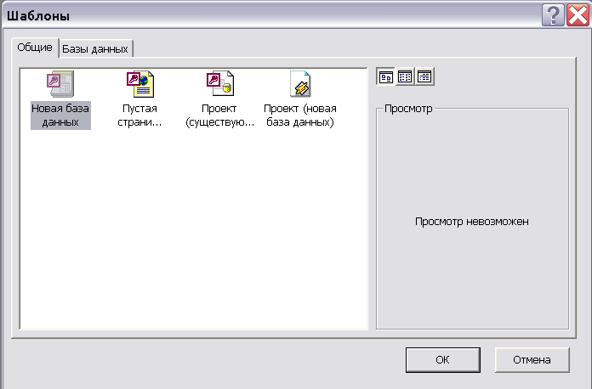

Рис. 7. Діалогове вікно, яке дозволяє вибрати один із варіантів створення порожньої бази даних
У результаті вибору перемикача Нова база даних утворюється порожня база даних, в яку згодом можна помістити таблиці, форми, звіти, запити і т. д. Якщо ж ви зупините свій вибір на перемикачі Запуск майстра, то після натискання клавіші ОК почнеться процес створення нової бази даних на основі однієї з баз колекції Access. У разі необхідності відкрити існуючу базу даних слід установити перемикач Відкрити базу даних. У результаті після натискання клавіші ОК з'явиться список для вибору бази, яку потрібно відкрити.
У вікні бази даних систематизовано об'єкти бази даних: таблиці, запити, форми, звіти, макроси і модулі. Спочатку вікно нової бази даних є порожнім
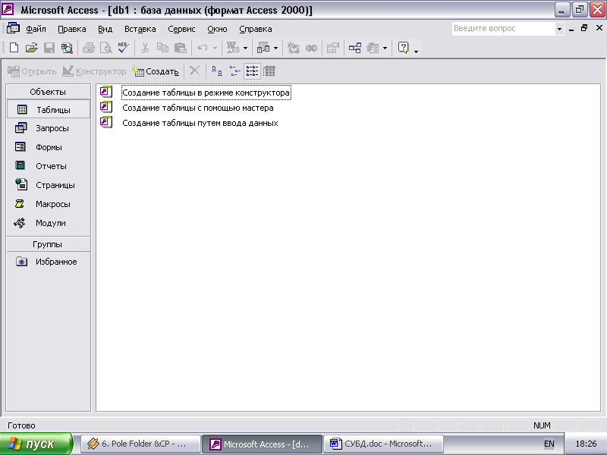

jhtnht
Порожнє
вікно нової
а бази

(рис. 8). Вікно бази даних

У реляційних базах даних вся інформація зберігається у вигляді таблиць. Кожний рядок таблиці являє собою запис, а стовпчик — поле. Запис містить набір даних про один об'єкт (наприклад, назву фірми, її адресу і спеціалізацію), а поле — однорідні дані про всі об'єкти (наприклад, адреси всіх занесених у таблицю фірм).
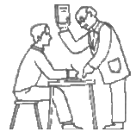
До створення нової таблиці можна приступити відразу після відкриття
бази даних.
Завдання для виконання (з коментарями)
Створення таблиці
1. У вікні бази даних активізуйте вкладку Таблиці.

- Клацніть кнопкою миші по кнопці Створити. На екрані
з'яв иться вікно Нова таблиця, у правій частині якого перераховуються способи створення таблиці.

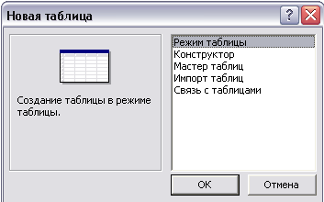
Малюнок 9. Діалогове вікно, яке дозволяє вибрати спосіб створення нової таблиці

3. Виберіть спосіб Конструктор (Рис. 9).
4. Після натискання клавіші ОК відкриється вікно конструктора таблиці.
(рис.10) 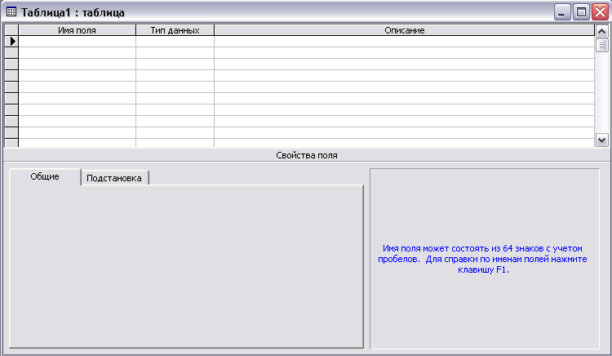

Рис. 10. Вікно конструктора таблиці

5. Вікно конструктора таблиці складається з трьох колонок: Ім'я поля, Тип даних і
Опис.
6. Введіть у перший рядок колонки Ім'я поля назву першого поля -- Номер запису і
натисніть Enter.
7. У списку Типів даних виберіть тип Лічильник. Після цього курсор переміститься у
колонку Опис.
8. У колонку Опис, що служить для запису інформації про призначення поля, введіть
такий опис "Служить для однозначної ідентифікації адреси". На перший погляд описи
можуть здаватися непотрібними. Але вони забезпечують користувача довідковою
інформацією, яка з'являється у рядку стану, коли курсор знаходиться у відповідному
полі.
- В другий рядок колонки Ім'я поля введіть назву другого поля—ID_№ ЗК і натисніть
Enter.
Поле "ID_№ ЗК" слід оголосити ключовим полем. Для цього потрібно його виділити, а потім вибрати пункт меню Правка => Ключове поле.
Ключове поле однозначно ідентифікує записи в таблиці, а також збільшує швидкодію. Для ключового поля слід використовувати дані, які ніколи не повторюватимуться (наприклад, номери покупців, страховок, рахунків, фондів, накладних).
10. Зробіть описи даних для другого поля , а також створіть інші поля відповідно до
даних, наведених в таблиці 11.
Таблиця 11
Номер поля | Ім'я поля | Тип даних | Розмір поля | Формат поля | Індексоване поле
1 | Номер запису | Лічильник | Длинне ціле | Основний
2 | № ЗК | Текстовий | 6 |  | Так
3 | Прізвище | Текстовий | зо
4 | Ім'я | Текстовий | ЗО
5 | По_батькові | Текстовий | ЗО
6 | Дата_народж. | Дата/час |  | Короткий формат дати
7 | Адреса | Текстовий | 15

Поле з ідентифікаційними кодами студентів ми оголосили полем первинного ключа (ключовим полем). При цьому для властивості Індексоване поле програма автоматично встановила значення ТАК (Збіги не допускаються). Завдяки цьому два різних записи в базі даних не можуть мати однакові ідентифікаційні номери.
Заповнення таблиці
Щоб заповнити таблицю, слід перейти з вікна Конструктор на лист даних, натиснувши кнопку Вид на панелі інструментів (третя зліва). 11. Заповніть базу даних відповідно до таблиці 12:
Таблиця 12
Номер запису | Код _ст | Прізвище | Ім'я | По_батькові | Дата -народж. | Адреса | Телефон
1 | Б1 | Бахновський | Максим | Валерійович | 12.10.86 | вул. Соборна 10\12 | 324567
2 | Б2 | Безверха | Ольга | Олександрівна | 10.11.87 | вул. Петренко 11\4 | 326789
3 | БЗ | Безверха | Катерина | Олександрівна | 12.09.87 | пров. Юності 2\6 | 324455
4 | Б4 | Бойко | Наталія | Олександрівна | 09.09.86 | вул. Соборна 7\5 | 328800
5 | Б5 | Босенко | Сергій | Миколайович | 08.11.87 | вул. ЛитвиненкоЗ\8 | 357890
6 | Б6 | Бурденюк | Владислав | Васильович | 05.08.87 | пров. Юності 78\56 | 352233
7 | В1 | Вельгус | Дмитро | Володимирович | 14.12.86 | вул. Петренко 88\54 | 351133
8 | Г1 | Ганчев | В'ячеслав | Іванович | 30.06.86 | просп. Космонавтів  76\2 | 534465
9 | Г2 | Гуменюк | Антон | Олександрович | 18.09.86 | вул. Литвиненко 1\23 | 536699
10 | 31 | Задояний | Антон | Олександрович | 22.10.87 | вул. Соборна23\56 | 467788
11 | 32 | Зелений | Артем | Миколайович | 23.10.87 | просп. Космонавтів  45\78 | 463345
12 | 11 | Іванюк | Дмитро | Юрійович | 24.10.87 | вул. Литвиненко 67\54 | 461092
13 | К1 | Кадишева | Галина | Андріївна | 25.11.86 | вуп. Петренко 34Y23 | 467132
14 | К2 | Кенс | Сергій | Іванович | 26.12.87 | вул. Вузька 23\67 | 462299
15 | ЛІ | Лобузнов | Єrop | Борисович | 20.07.86 | вул. Соборна 1\9 | 358801
12. Виконайте пошук елемента в таблиці. Для цього необхідно зробити активним те поле, у якому здійснюється пошук, а потім вибрати пункт меню Правка/Знайти. З'являється вікно пошуку та заміни (рис. 11)
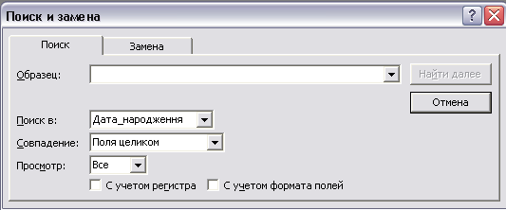
Рис. 11. Вікно пошуку та заміни

У відповідних рядках введення слід написати найменування об'єкта пошуку (можна записувати маску). Приклади використання символів заміни в табл. 13.
Таблиця 13
Об’єкт пошуку | Знайдене слово
Вул. Соборна* | вул. Соборна 10\12  вул. Соборна 7\5  вул. Соборна 23\56  вул. Соборна 1\9
??.??.86 | 12.10.86; 09.09.86; 14.12.86  30.06.86; 18.09.86; 25.11.86

1З. Але в таблиці "Студент" має бути ще одне поле "Назва_групи", яке додається до таблиці в результаті формалізації зв'язку R1. (див. пункт 3.3).Додати це поле і заповнити його.
14. Зберегти таблицю під назвою "Студент". Це буде перша таблиця бази даних "Навчальний_заклад".
Післямова:
Під час виконання першої частини лабораторної роботи (завдання з коментарями) ми навчилися створювати таблицю в режимі конструктора таблиць та вводити дані в режимі відкритої таблиці. Можна також створити таблицю за допомогою Майстра таблиць або шляхом імпортування таблиці, створеної іншим додатком Windows (наприклад, Excel). За-' повнити таблицю можна не тільки в режимі відкритої таблиці, але й шляхом заповнення форми. Таблиці "Предмет", "Викладач", "Група" створюються аналогічно. А ось таблицю "Оцінка " таким шляхом створювати не доцільно. Тому що для кожного студента необхідно виконати перебирання всіх предметів. Тому таблиця "Оцінка " створюватиметься в результаті запиту на створення таблиці, а заповнюватиметься автоматично.
Те ж можна сказати і про таблицю "Предмет-Група ". (Ці таблиці створюватимуться в лабораторній роботі №2.)

Завдання для самостійного виконання
1. Створити таблицю "Група" в режимі конструктора таблиць.
2. Заповнити таблицю в режимі відкритої таблиці.
Таблиця 14
Номер -запису | Назва_групи | ID_В
1 | ІМ_1 | ТАРГМ
2 | ІМ_2 | ШВИСА
3 | ІМ_3 | РОСАЮ
4 | ІМ_4 | СТЕОМ
5 | ТЕВ_1 | ЛУЦОА
6 | ТЕВ_2 | БОГОВ

3. Зберегти під назвою "Група". Це буде друга таблиця бази даних "Навчальний заклад".
4. Створити таблицю "Викладач" за допомогою Майстра таблиць.
5. Заповнити таблицю в режимі відкритої таблиці.
Таблиця 15
Номер —запису | ID-B | Прізвище | Ім'я | По_батькові
1 | БОГОВ | Богун | Ольга | Володимирівна
2 | ДОРТА | Дорохова | Тетяна | Анатоліївна
3 | ДЯЧАВ | Дячок | Алла | Володимирівна
4 | ТАРГМ | Тарасюк | Галина | Михайлівна
5 | ЛУЦОА | Луцюк | Олена | Анатоліївна
6 | ШВИСА | Швидка | Світлана | Анатоліївна

6. Зберегти під назвою "Викладач". Це буде третя таблиця бази даних "Навчальний заклад".
7. Створити таблицю "Предмети".
8. Заповнити таблицю "Предмети".
Таблиця 16
Номер -запису | Назва_предмета
1 | В_мат
2 | Теор_імов
3 | фізика
4 | програмування
5 | філософія
6 | ОЕ


9. Зберегти таблицю під назвою "Предмети". Це — четверта таблиця бази даних "Навчальний заклад".

Запитання для захисту лабораторної роботи
1. Управління якими базами даних забезпечує програма Microsoft Access?
_________________________________________________________
________________________________________________________
2. На основі якої моделі даних будується реляційна база даних?
_________________________________________________________
________________________________________________________
3. Які типи зв 'язків між даними підтримуються в реляційній моделі даних?
______________________________________________________________
_____________________________________________________________
4. Яким чином інтерпретуються об'єкти в реляційній базі даних?
______________________________________________________________
______________________________________________________________
5. Які існують способи створення таблиць в Microsoft Access?
______________________________________________________________
______________________________________________________________
6. З якою метою одне з полів таблиці оголошується ключовим?
______________________________________________________________
______________________________________________________________
7. Як відбувається заповнення таблиці?
______________________________________________________________
______________________________________________________________
8. Як можна виконати пошук елемента в таблиці? Що таке "маска"?
______________________________________________________________
______________________________________________________________

4.2. Лабораторна робота №2

Тема: Запити Microsoft Access на створення таблиці.
Мета:
— ознайомитися з запитами Microsoft Access
— навчитися створювати таблицю шляхом запиту на створення таблиці. Матеріально-технічне забезпечення:
Комп'ютер з процесором 486 (і вище) і об'ємом оперативної пам'яті не менше 12 Мбайт, операційна система Windows.
Теоретичні відомості
Запити призначені для відбору даних, які задовольняють певні критерії. Результатом виконання запиту є набір записів, зібраних в таблиці, який називається Recordset (динамічний, тимчасовий набір даних).
В Access 97 запити поділяються на QBE-запити (Query By Example-запит за зразком), параметри яких встановлюються у вікні конструктора запитів, і SQL-запити (Structured Query Language - - структурована мова запитів), при створенні яких використовуються оператори і функції мови SQL. В Access 97 QBE-запит легко перетворюється на SQL-запит і навпаки.
QBE-запити
Один із найпоширеніших типів QBE-запиту — це запит на вибірку. Спробуємо скласти запит на вибірку даних з таблиць БД "Навчальний заклад".
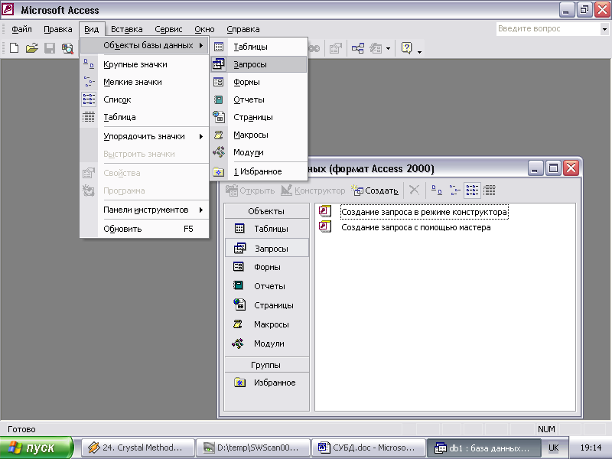
Рис. 12. В меню "Вид" активізувати команду "Об'єкти бази даних" і в підменю вибрати команду"Запити"
Клацнувши по кнопці "Створити", ми бачимо вікно "Новий запит", в якому потрібно вибрати спосіб створення запиту. Створимо запит за допомогою Майстра, для цього вибираємо "Конструктор".
- ознайомитися з запитами Microsoft Access;
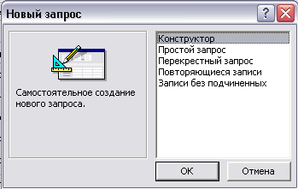
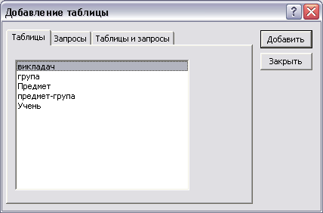
Рис. 13. Вікно "Новий запит", з яко- Рис. 14. Вибираємо таблиці, які
го вибираємо "Конструктор" потрібні для створення запиту

Після натискання клавіші "ОК" з'являється вікно "Додавання таблиці", з якого ми маємо вибрати ті таблиці, які нам потрібні для створення запитів.
Послідовно вибираємо таблиці і натискаємо клавішу "Додати", а після вибору всіх таблиць — клавішу "Закрити". Під час вибору таблиць у вікні конструктора запитів "Запиті. Запит на вибірку", яке знаходиться поза вікном "Додавання таблиці", з'являтимуться вікна таблиць із списками полів і з графічним відображенням зв'язків між таблицями (рис. 15).
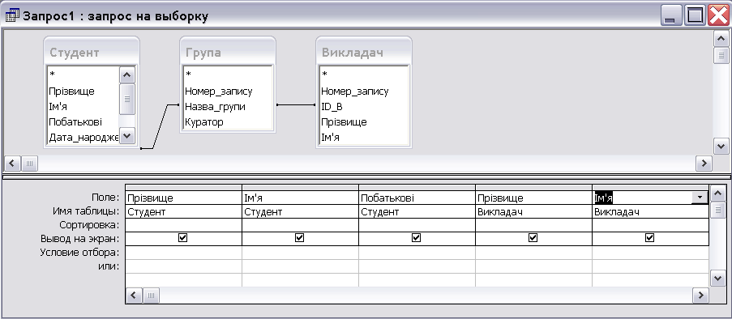
Рис. 15. Графічне відображення зв'язків між об'єктами

Розробка запиту відбувається в три етапи:
1. Додавання полів в запит.
2. Встановлення критеріїв відбору записів.
3. Сортування записів.
Після додавання полів в запит вікно конструктора запиту закривається, запит зберігається з відповідним ім'ям, а потім можна запит відкрити і переглянути його результати (рис. 16).
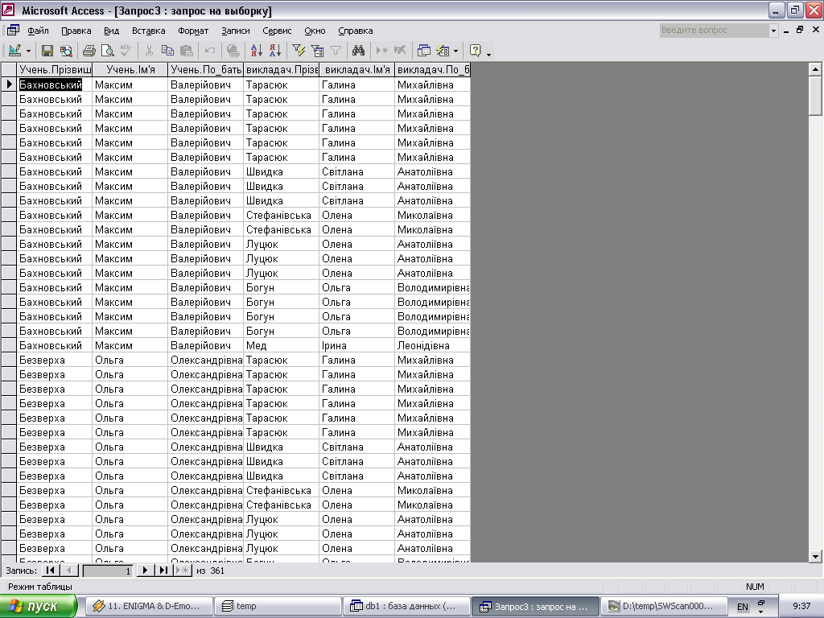
Рис. 16. Результати запиту на вибірку даних
Так, в результаті цього запиту ми маємо інформацію про те, хто є класним керівником того чи іншого студента.
Більш детально запити розглянемо в лабораторній роботі №4, коли будуть створені всі таблиці і встановлені всі зв'язки між ними. А поки що повернемося до створення таблиць, але створимо таблицю "Оцінка" шляхом запиту на створення таблиці.
Завдання для виконання (з коментарями)
Спочатку необхідно підготувати запит на вибірку і отримати динамічний набір даних Recordset, одночасно перевіряючи коректність запиту.
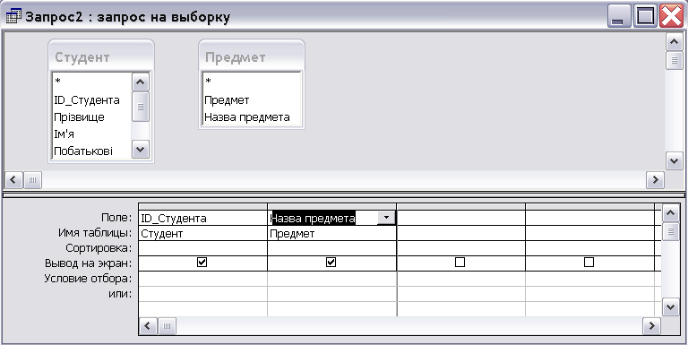
Рис. 17. Створення запиту на вибірку
В результаті вибірки маємо перелік всіх предметів для кожного студента (рис. 18). "
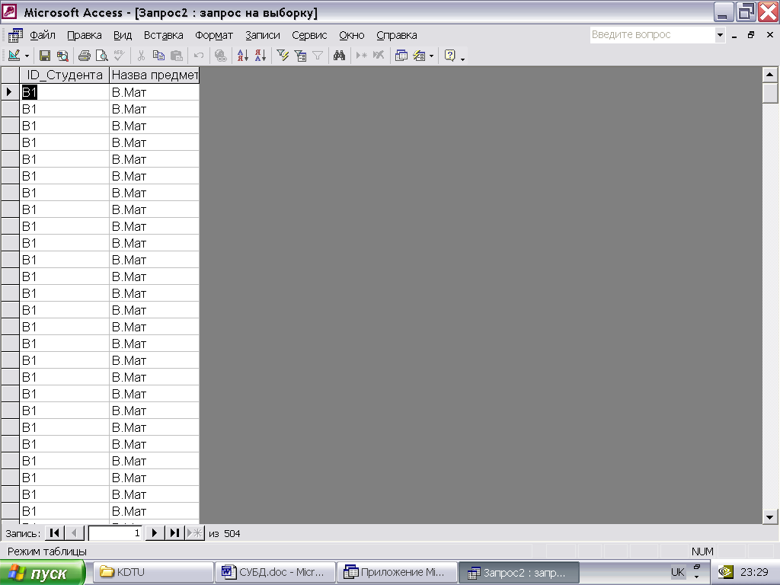
Рис. 18. Результати запиту на вибірку
Результуючий набір записів повністю відповідає нашим вимогам. Тоді
потрібно повернутися в режим конструктора і в меню "Запит" вибрати ко-
манду "Створення таблиці". Access відкриває діалогове вікно "Створення
таблиці", в яке потрібно ввести ім'я нової таблиці. Введемо ім'я "Оцінка". Далі потрібно виконати запит, натиснувши кнопку із знаком оклику на панелі інструментів. В спеціальному діалоговому вікні Access вкаже, скільки записів додається в нову таблицю і вимагатиме підтвердження цієї операції. Після виконання всіх дій і відкриття створеної таблиці ми бачимо, що потрібно додати в таблицю ще два атрибути: "Семестр" і "Оцінка". В режимі конструктора таблиці потрібно додати ці атрибути, а потім заповнити її (рис. 19).

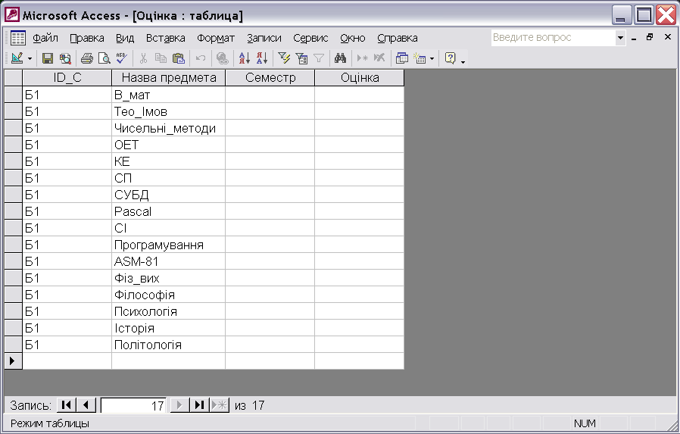

Рис. 19. Таблиця "Оцінка"після заповнення даними
Завдання для самостійного виконання
Аналогічно створити таблицю "Предмет-група".
ID_П_Г | Назва_групи | Назва_  предмета | Кількість  _годин  (тиждень) | Кількість  годин(рік) | 1_В
ІМ1_ВМАТ | ІМ_1 | Вмат | 4 | 136 | ТАРГМ
ІМ1_АНГЛ_М | ІМ_1 | англ_мова | 3 | 102 | ДОРТА
ІМ1_ОЕТ | ІМ_1 | ОЕТ | 2 | 68 | БУДЛВ
ІМ1_ОЕТ | ІМ_1 | ОЕТ | 2 | 68 | БОНЛП
ІМ1_ТЕОР_ІМОВ | ІМ_1 | Теорія_імов | 4 | 136 | ТАРГМ
ІМ1_ХІМ | ІМ_1 | Хімія | 2 | 68 | БОГОВ
............. | ........... | ........... | ............... | ........... | ...........
ІОТ1_ВМАТ | ІОТ_1 | Вмат | 4 | 136 | ТАРГМ
ІОТ1_АНГЛ_М | ІОТ_1 | англ_мова | 3 | 102 | ДОРТА
............ | ............ | ............. | ........... | ............ | .........
ТЕВ1_ІСТОРІЯ | ТЕВ_1 | Історія | 2 | 68 | МЕДІЛ
ТЕВ1_ГЕОГР | ТЕВ_1 | Філософія | 2 | 68 | БОНЛП
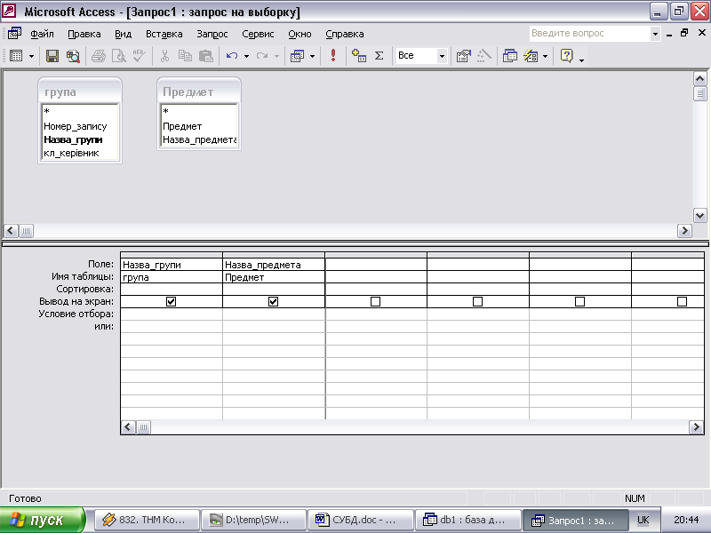
Поля "Назва_групи" і "Назва_предмета" створити в результаті запиту автоматично.
Рис. 20. Запит на вибірку для створення таблиці
Спочатку таблиця "Предмет-Група" матиме тільки два поля - -"Назва_ групи" і "Назва_предмета". Поле "ID_П_Г" складається з назв двох перших полів, і можна легко помилитися при введенні інформації, а крім того, недоцільно робити самому те, що може зробити програма. Тому поле "ID_П_Г" буде обчислювальним полем.
Для того щоб додати в таблицю обчислювальне поле, необхідно виконати наступні дії:
- активізувати вкладку "Форми" у вікні бази даних і клацнути кноп
кою "Створити";
- вибрати спосіб створення форми — "Майстер форм", а також табли
цю, відповідно до якої створюється форма;
- пройти всі етапи створення форми, які пропонує "Майстер форм", а
потім увійти в режим конструктора для подальшої доробки форми;
- в область "Заголовок форми" додати назву поля "ID_П_Г", а в "Об
ласть даних" додати поле;
- всередині цього поля потрібно написати формулу (формула завжди
починається знаком "=") =[Назва_предмета]&[Назва_групи], тобто об'єд
нання значень текстових полів;
- представити форму в режимі таблиці, скопіювати значення поля
ID_П_Г і вставити їх в таблицю "Предмет-Група".
Кнопка яка дозвляє
додати поле
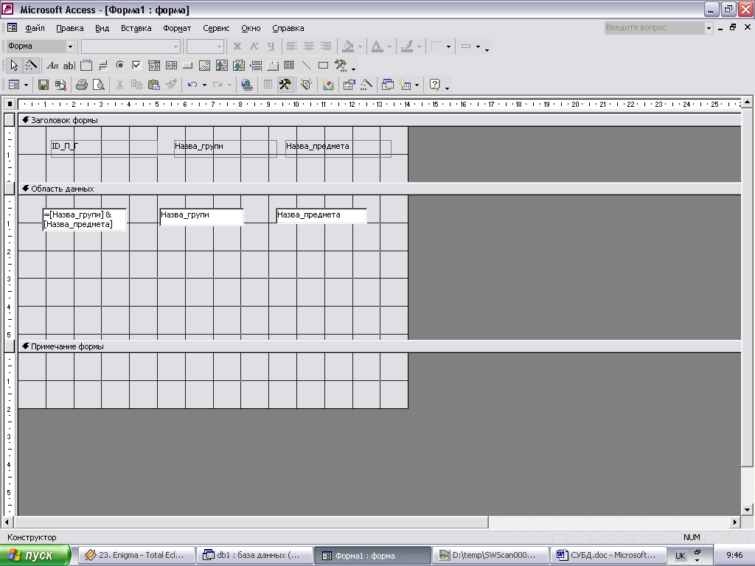
Кнопка яка дозвляє додати
назву поля
Рис. 21. Додавання обчислювального поля
Всі інші поля заповнити самому.
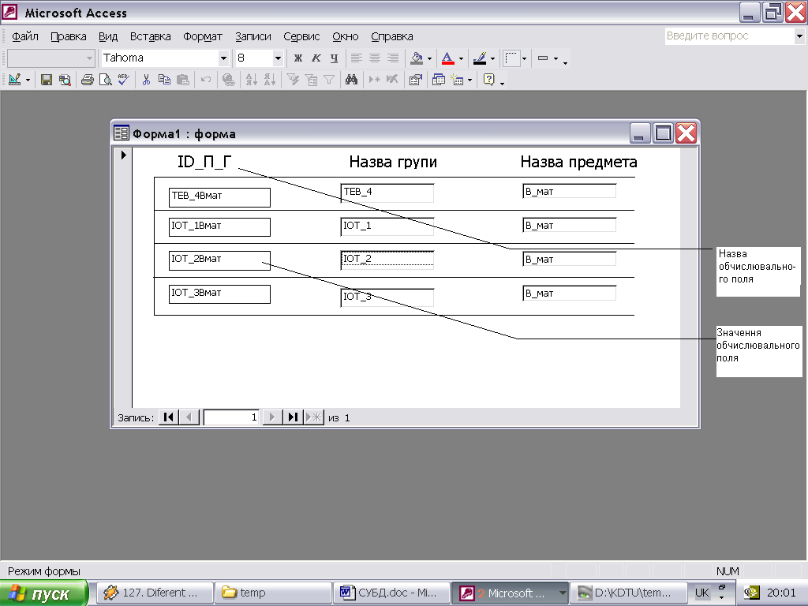
Рис. 22. Такий вигляд матиме форма, в яку додане обчислювальне поле
Запитання для захисту лабораторної роботи

- Що таке запит?
- З якою метою створюється запит?
- Пригадайте порядок створення запиту.
- Чи можна зробити запит на основі декількох таблиць ?
- Як можна відсортувати записи в запиті?
- В якому випадку є доцільним створення таблиці через запит на вибірку?
- Пригадайте порядок дій, які потрібно виконати для створення таблиці через
запит.
- Що таке обчислювальне поле? Як воно створюється і які обчислення можна в
ньому виконати?

4.3. Лабораторна робота №3
Тема: Встановлення зв'язків між таблицями.
Мета: навчитися встановленню зв'язків між таблицями за допомогою
СУБД Access.
Матеріально-технічне забезпечення:
Комп'ютер з процесором 486 (і вище) і об'ємом оперативної пам'яті не менше 12 Мбайт, операційна система Windows.
Теоретичні відомості
Access дозволяє оперувати з реляційними базами даних, окремі таблиці яких можуть бути пов'язані між собою. Головне призначення структурних зв'язків — це забезпечення виконання всіх процесів обробки інформації по всіх фрагментах предметної області. Якщо при розробці інфологічної схеми, а саме при встановленні структурних зв'язків між об'єктами, не враховувати процеси обробки інформації, то побудований варіант інфологічної схе-ми може бути незадовільним через незабезпеченість окремих процесів. З іншого боку, підтримка надмірних зв'язків між об'єктами може бути невип-равдано збитковою при експлуатації інформаційної системи.
Під час проектування бази даних "Навчальний заклад" ми прийшли до вис-новку, що з метою нормалізації відношень в базі даних найбільш доцільним є створення чотирьох таблиць: "Студент", "Група", "Викладач" і "Предмети". Ми створили також п'яту таблицю "Предмети_Група", яка є асоціативним
об'єктом між таблицями "Предмети" і "Група" і призначена для формалізації зв'язку "багато-до-багатьох" між цими таблицями, а також шосту таблицю "Оцінка", яка є асоціативним об'єктом між таблицями "Студент" і "Предмет". Зв'язки між таблицями нашої бази даних ми спланували на етапі проектування (див. табл. 17).
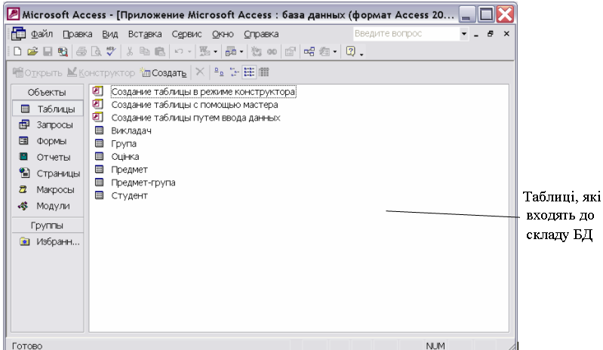
Рис. 23. База даних "Навчальний заклад" складається з шести таблиць
Таблиця 17
Спроектовані зв'язки між таблицями БД "Навчальний заклад"

Назва зв'язку | Зв'язок між: |  | Тип зв'язку | Асоціативний об'єкт
Назва зв'язку | Об'єкт 1 | Об'єкт 2 | Тип зв'язку | Асоціативний об'єкт
R1 | Студент(00) | Група (1) | 1———— 00 | —
R2 | Група (1) | Викладач (1) | 1——————— 1 | —
R3 | Група (00) | Предмети (00) | 00 ———— 00 | Предмет-Група
R4 | Предмет-Група (00) | Викладач (1) | 1—————— 00 | —
R5 | Студент (00) | Предмет (00) | 8 ————— 00 | Оцінка
За наявністю зв'язку між таблицями Microsoft Access вибиратиме авто-атично пов'язані між собою дані з таблиць у звітах, запитах і формах.
зведених в таблиці 17.
Завдання з коментарями:
Встановити зв'язки між таблицями відповідно до даних,
Для того щоб встановити зв'язки між таблицями відповідно до таблиці 17, необхідно виконати наступні дії:
- З пункту меню "Сервіс" вибрати команду "Схема даних". На екрані з'я
виться вікно "Схема даних".
- Для вікна ''Схема даних" викликати контекстне меню (клацнувши правою
кнопкою миші по полю вікна) і вибрати з нього команду "Додати таблицю".
- З вікна "Додавання таблиці" виділити таблиці "Студент", "Група", "Викла
дач", "Предмети", "Предмет-Група", клацнути по кнопці "Додати", а потім
по кнопці "Закрити".
4 Зв'язок R1:
Ключове поле "Назва_групи" таблиці "Група" необхідно перемістити до відповідного поля таблиці "Студент" за допомогою миші. На екрані з'явиться діалогове вікно "Зв'язки", в якому буде запропонований зв'язок між таблицями "Група" і "Студент" через поле "Назва_групи". Після натискання кнопки "ОК" у вікні "Зв'язки" зв'язок (1—°°) між таблицями "Група" і "Студент" відображатиметься графічно.
5. Зв'язок R2:
Переміщується ключове поле "ID_В" таблиці "Викладач" до відповідного поля таблиці "Група". Після натискання кнопки "ОК" у вікні "Зв'язки" зв'язок (І—1) між таблицями "Викладач" і "Група" відображатиметься графічно.
6. Зв'язок R3:
Переміщується ключове поле "Назва_предмета" таблиці "Предмети" і ключове поле "Назва_групи" таблиці "Група" до відповідних полів таблиці "Предмсти-Група". Після натискання кнопки "ОК" у вікні "Зв'язки" зв'язок (оо—оо) між таблицями "Предмети" і "Група" відображатиметься графічно.
7. Зв'язок R4:
Переміщується ключове поле "ID_В" таблиці "Викладач" до відповідного поля таблиці "Предмсти-Група". Після натискання кнопки "ОК" у вікні "Зв'язки" зв'язок (1—°°) між таблицями "Викладач" і "Предмсти-Група" відображатиметься графічно.
8 Зв'язок R5.
Переміщується ключове поле "№ЗК" таблиці "Студент" і ключове поле таблиці "Предмет" до відповідних полів таблиці "Оцінка". Таким чином, ми отримали пов'язані між собою таблиці, а графічне
відображення зв'язків між ними можна побачити на рис. 24.
4.4. Лабораторна робота №4
Тема: Проектування запитів на основі пов'язаних таблиць. QBE-запити. Мета: навчитися проектувати запити на вибірку, використовуючи зв'язки між таблицями.
Матеріально-технічне забезпечення:
Комп'ютер з процесором 486 (і вище) і об'ємом оперативної пам'яті не менше 12 Мбайт, операційна система Windows.
Теоретичні відомості
Основні відомості про запити і порядок їх створення були наведені в лабораторній роботі №2. Але тоді ми не розглядали створення запитів на основі пов'язаних між собою таблиць. В лабораторній роботі №3 ми встановили зв'язки між таблицями і зараз вже можемо використовувати в своїх запитах ці зв'язки.
На рис. 25 показані вибрані таблиці і зв'язки між ними, але поля таблиць ше не вибрані.
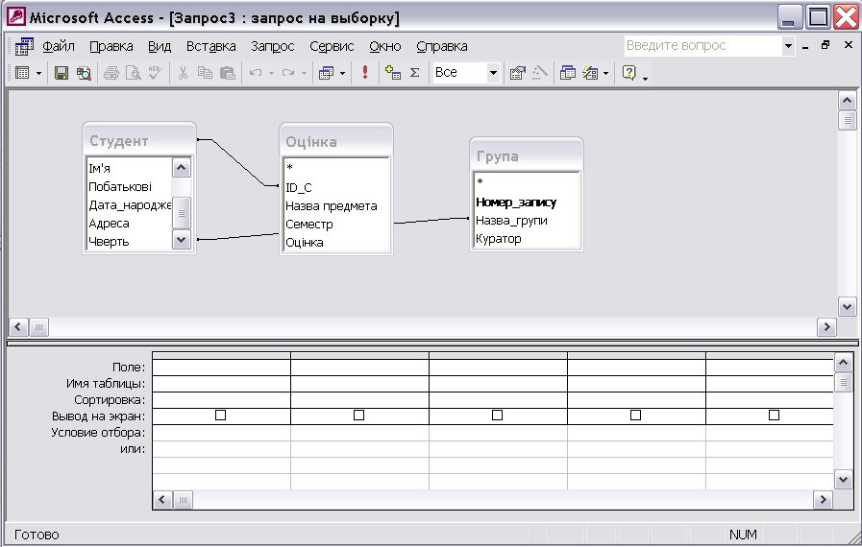
Створимо запит на вибірку студентів, які за І семестр мають "5" з в_мат, виведемо ідентифікаційний код їх куратора.
Рис. 25. Вікно конструктора запитів до вибору полів
На рис, 26 відображається встановлення критеріїв відбору записів:
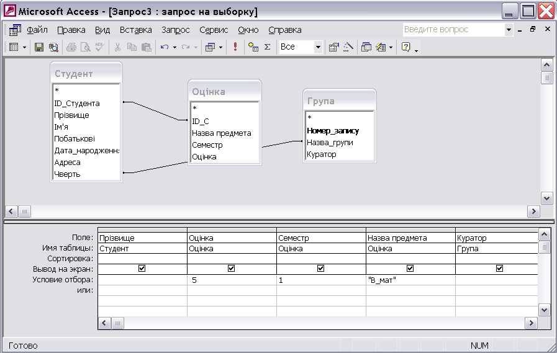
Рис. 26. Встановлення критеріїв відбору записів

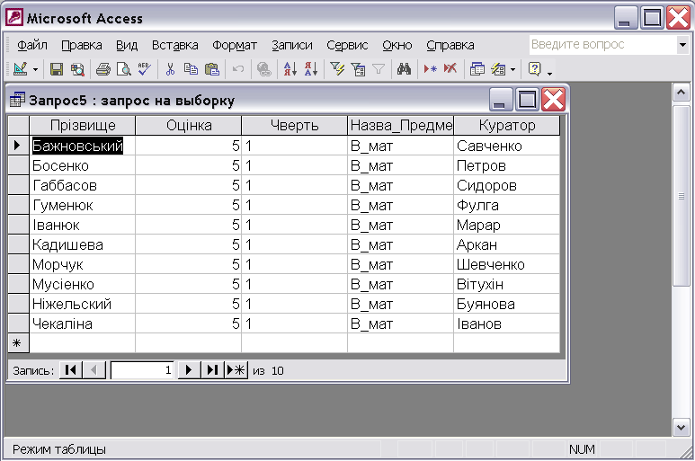
Рис. 27. Результати запиту

Завдання з коментарями
Створити запит на вибірку даних, а саме:
вибрати студентів, які навчаються в групі ІМ_1.
Додавання полів в запит
В запит не слід включати всі поля вибраних таблиць. В даному випадку нас цікавлять прізвище кожного студента, який навчається в групі ІМ_1, його номер телефону, а також прізвище їх куратора. Тоді дія запиту має поширюватися тільки на ці поля. Додати необхідні поля в бланк запиту можна шляхом перетягування імен із списку, який знаходиться у верхній частині вікна "Конструктор" в рядок бланка "Поле".
Встановлення критеріїв відбору
Через критерії відбору користувач вказус Access, які записи слід вибирати в таблицях і відображати в таблиці результатів виконання запиту. Критерії відбору вказуються для одного або декількох полів.
Критерієм відбору в даному випадку буде назва групи ІМ_1.
Сортування записів
Записи при виконанні запиту можуть бути відсортованими за алфавітом, за зростанням або за спаданням. Для виконання сортування слід перейти в стовпчик запиту, який містить ім'я поля, по якому потрібно провести сортування, і вказати спосіб сортування в рядку "Сортування".
Відсортуємо прізвища студентів за алфавітом.
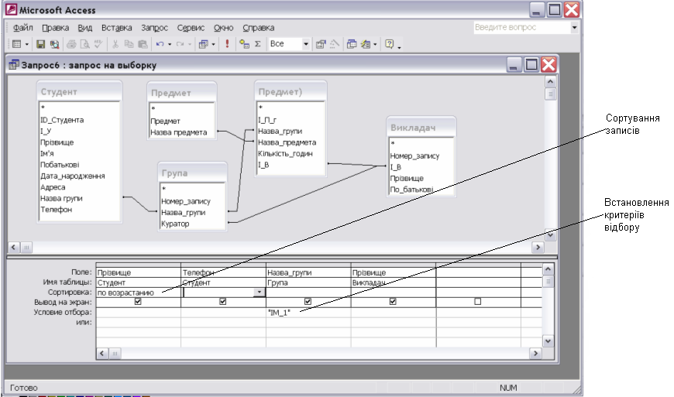
Рис. 28. Додавання необхідних полів, встановлення критеріїв відбору та сортування записів
Запит можна використовувати також і для проведення обчислень. Результати запиту на вибірку прізвищ студентів, які навчаються в групі ІМ_1, показані на рис. 29, а формування запиту на обчислення загальної кількості годин для конкретного викладача — на рис. ЗО.
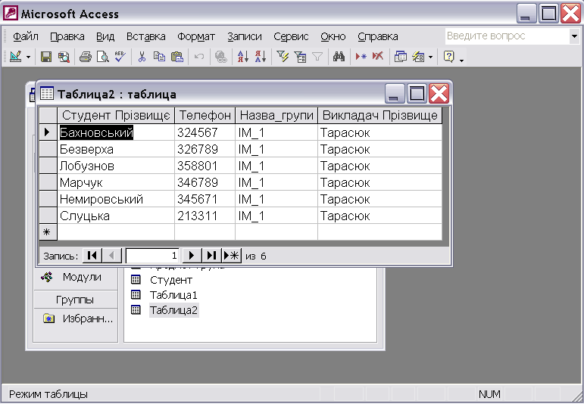
Рис. 29. Результати запиту на вибірку
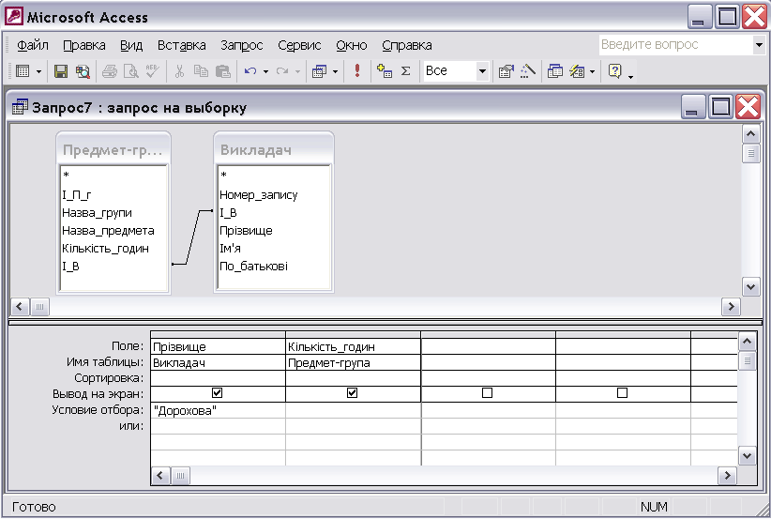
Рис. ЗО. Запит на вибірку і обчислення загальної кількості годин
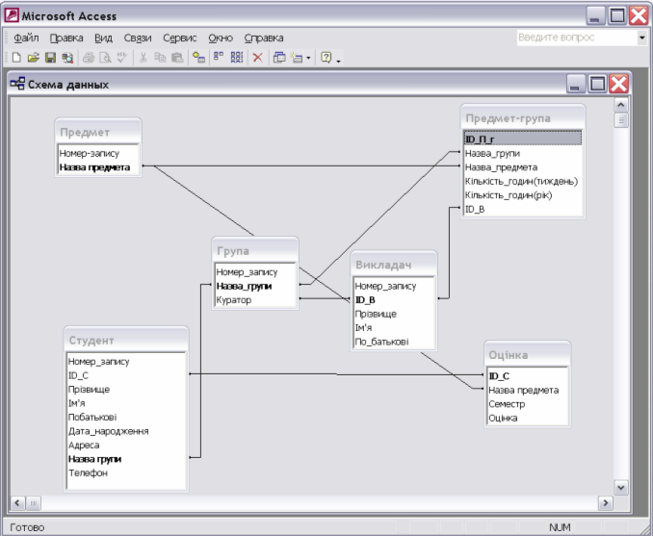

Рис. 24. Графічне відображення зв'язків між таблицями

Запитання для захисту лабораторної роботи
- Які типи зв'язків між об'єктами вам відомі?
- З якою метою встановлюються зв 'язки між об'єктами ?
- Який зв'язок називається зв'язком "один-до-одного"?
- Який зв'язок називається зв'язком "один-до-багатьох"?
- Який зв'язок називається зв'язком "багато-до-багатьох"?
- З якою метою відбувається формалізація зв'язків ?
- Яким чином відбувається формалізація зв'язку "один-до-одного"?
- Яким чином відбувається формалізація зв'язку "один-до-багатьох"?
- Яким чином відбувається формалізація зв'язку "багато-до-багатьох"?
- Що таке асоціативний об'єкт?
- Який зв'язок називається умовним і чому?
А у вікні "Новий 3вiт"Access запропонує указати таблицю або запит, на базі якого створюється звіт.
Оскільки ми маємо пов'язані між собою таблиці, можна створити запит; на основі якого нам буде зручно підготувати звіт. Він може бути, наприклад, таким:
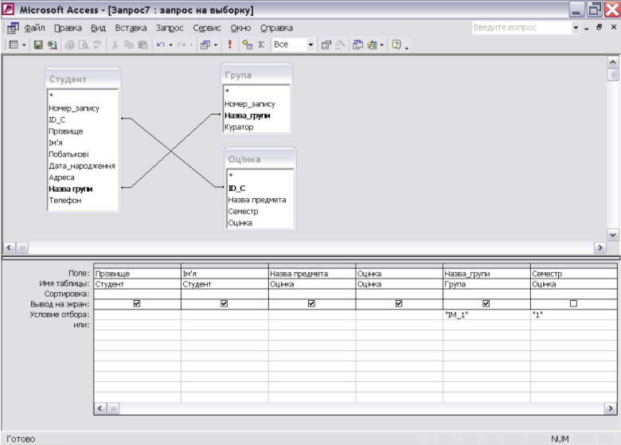
Рис. 32. Створення запиту на вибірку
Маючи результати запиту, можна створювати різноманітні звіти. Скористаємося послугами "Майстра звітів" і викопаємо послідовно всі дії, які він запропонує:
Рис. 33. В цьому вікні необхідно вибрати поля для звіту
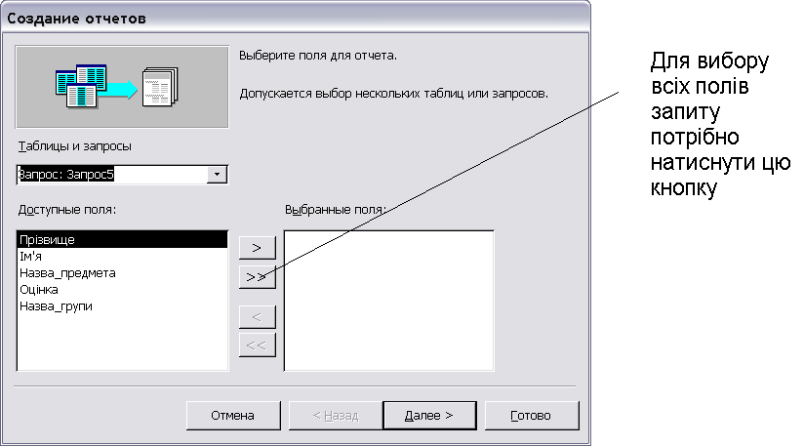
Якщо ми маємо намір отримати у звіті просто зведену інформацію про успішність кожного студента, то достатньо пройти всі етапи "Майстра звітів", надати звіту ім'я і переглянути, перш ніж вивести його на принтер, на екрані.
Якщо ми хочемо обчислити, наприклад, середній бал для кожного студента, то потрібно натиснути кнопку "Итоги" вікна "Створення звітів".
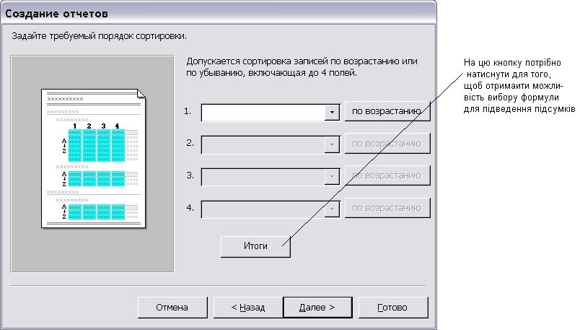
Рис. 34. В цьому вікні можна вибрати порядок сортування і обчислень Тоді з'являється вікно, де можна вибрати відповідну функцію для розрахунків, наприклад AVG -- середнє арифметичне, для обчислення серед-іього бала студента.
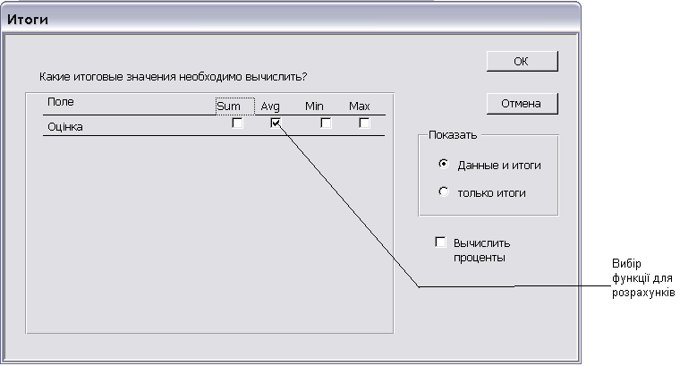
Рис. 35. В цьому вікні можна зробити вибір: що показувати в звіті — тільки підсумки чи дані
Якщо звіт відкрити потім в режимі конструктора, то можна доопрацювати його на свій смак, наприклад привести до такого вигляду (рис. 36):
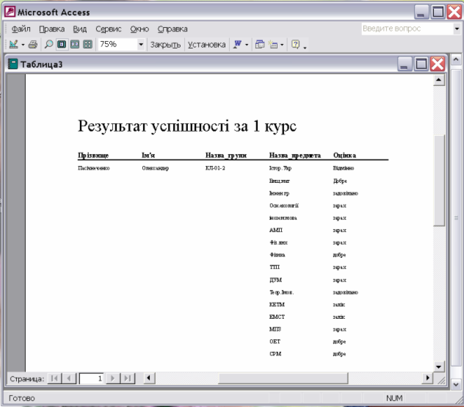
Рис. 36. Звіт "Результати успішності за 1 курс"
А якщо у вікні, яке показане на рис. 35, вибрати перемикач
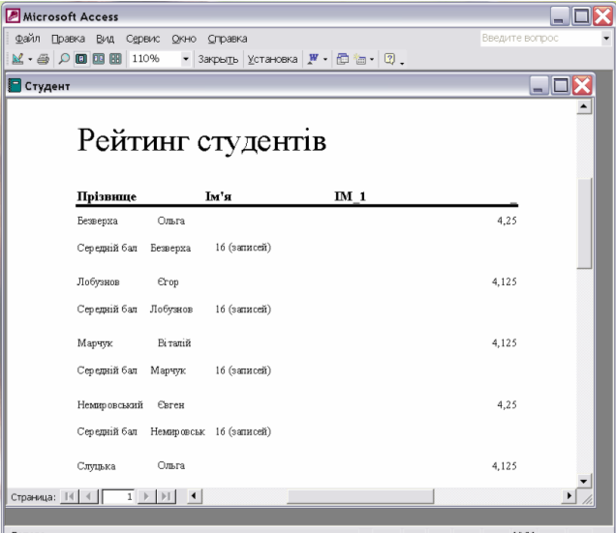
"только итоги", то можна отримати звіт, зображений на рис. 37.

Рис. 37. У звіті показано тільки підсумки

Запитання до захисту лабораторної роботи
/. Що таке звіт?
- Чим звіт відрізняється від запиту?
- З якою метою створюється звіт?
- Яким чином додаються в звіт розрахунки?

- Розробка програмного забезпечення курсового проектування
Розробка програмного забезпечення проекта здійнюється після аналізу літератури, розробки структурних, функціональних схем та блок- схеми алгоритма програми, інформаційно-логічної моделі даних.
Першим етапом є вибір СУБД, що задовольняє вимогам даної інформаційної системи.
Другий етап - розробка інтерфейса користувача. Інтерфейс повинен мати такі властивості: природність, узгодженість, дружність, принцип “зворотнього зв’язку”, простота, гнучкість, естетична привабливість, чіткість.
Ефективність інтерфейса полягає у швидкому розвитку в користувачів простої концептуальної моделі взаємодії. Це досягається через узгодженість. Концепція узгодженості полягає в тому, що під час роботи з ПК у користувача формується система очікування однакових реакцій на однакові дії, що постійно підкріплює призначену для користувача модель інтерфейсу.
Інтерфейс може бути узгоджений в трьох аспектах: фізичному, синтаксичному і семантичному.
Фізична узгодженість відноситься до технічних засобів: схема клавіатури, розташування клавіш, використання миші. Наприклад, для клавіші РЗ фізична узгодженість має місце, якщо вона завжди знаходиться в одному і тому ж місці, незалежно від обчислювальної системи. Аналогічно кнопка вибору миші буде фізично узгоджена, якщо вона завжди розташовується під вказівним пальцем.
Синтаксична узгодженість відноситься до послідовності й порядку появи елементів на екрані (мова зображень), послідовності запитів (мова дій). Наприклад, синтаксична узгодженість матиме місце, якщо заголовок панелі завжди розміщується в центрі і вгорі панелі.
Семантична узгодженість відноситься до значення елементів, складових інтерфейсу. Наприклад, що означає “Вихід”? Де користувачі роблять запит на “Вихід” і що потім відбувається?
Природність інтерфейса - найважливіша його характеристика, оскільки він не змушує користувача істотно змінювати звичні для нього способи розв’язку задачі. Це, зокрема, означає, що повідомлення і результати, які видаються програмним продуктом, не повинні вимагати додаткових пояснень. Доцільно також зберегти систему позначень і термінологію, які використовувались в даній предметній області.
Використання знайомих користувачеві понять і образів (метафор) забезпечує інтуїтивно зрозумілий інтерфейс при виконанні його завдань. Разом з тим вони не повинні обмежувати їх машинну реалізацію повною аналогією з однойменними об’єктами реального часу. Користувачі зазвичай вивчають особливості роботи з новим програмним продуктом методом спроб і помилок. Ефективний інтерфейс повинен враховувати такий підхід. На кожному етапі роботи він повинен виконувати тільки відповідний набір дій і попереджати користувачів про ті ситуації, де вони можуть зашкодити системі або даним; ще краще, якщо у користувача є можливість відмінити або виправити виконані дії. Навіть за наявності добре спроектованого інтерфейсу користувачі можуть робити ті або інші помилки. Ці помилки можуть бути як “фізичного” типу (випадковий вибір неправильної команди або даних) так і “логічного” (ухвалення неправильного рішення на вибір команди або даних). Ефективний інтерфейс повинен дозволяти запобігати ситуаціям, які, ймовірно, закінчаться помилками. Він також повинен уміти адаптуватися до потенційних помилок користувача і полегшувати йому процес усунення наслідків таких помилок.
Завжди забезпечуйте зворотний зв’язок для дій користувача. Кожна дія користувача повинна отримувати візуальне, а іноді і звукове підтвердження того, що програмне забезпечення сприйняло введену команду; при цьому вид реакції, за можливістю, повинен враховувати природу виконаної дії.
Зворотний зв’язок ефективний в тому випадку, якщо він реалізується своєчасно, тобто якомога ближче до точки останньої взаємодії користувача з системою. Коли комп’ютер обробляє завдання, що надійшло, корисно надати користувачеві інформацію щодо стану процесу, а також можливість перервати цей процес у разі потреби.
Інтерфейс повинен бути простим. При цьому мають на увазі не спрощеність, а забезпечення легкості в його вивченні і у використанні. Крім того, він повинен надавати доступ до всього набору функціональних можливостей, передбачених даною програмою. Реалізація доступу до широких функціональних можливостей і забезпечення простоти роботи суперечать один одному. Розробка ефективного інтерфейса покликана збалансувати ці цілі.
Один з можливих шляхів підтримки простоти - зображення на екрані інформації, мінімально необхідної для виконання користувачем чергового кроку завдання.
Інший шлях до створення простого, але ефективного інтерфейсу - розміщення і представлення елементів на екрані з урахуванням їх смислового значення і логічного взаємозв’язку. Це дозволяє використовувати в процесі роботи асоціативне мислення користувача.
Під гнучкістю інтерфейсу розуміють здатність враховувати рівень підготовки і продуктивність праці користувача. Властивість гнучкості припускає можливість зміни структури діалогу і/або вхідних даних.
Проектування візуальних компонентів є найважливішою складовою розробки програмного інтерфейсу. Коректне візуальне представлення об’єктів забезпечує передачу дуже важливої додаткової інформації про поведінку і взаємодію різних об’єктів. В той же час слід пам’ятати, що кожен візуальний елемент, який з’являється на екрані, потенційно вимагає уваги користувача, яка, як відомо, не безмежна. Слід забезпечити формування на екрані такого середовища, яке не тільки сприяло б розумінню користувачем представленої інформації, але і дозволяло б зосередитися на найбільш важливих її аспектах.
До візуальних атрибутів інформації, що відображається, відносяться:
- взаємне розташування і розмір об’єктів, що відображаються;
- палітра;
- засоби привертання уваги користувача.
Проектування розміщення даних на екрані передбачає виконання наступних дій:
- визначення складу інформації (елементів, компонентів, об’єктів тощо), яка повинна з’являтись на екрані;
- вибір формату представлення цієї інформації;
- визначення взаємного розташування даних (чи об’єктів) на екрані;
- вибір засобів привертання уваги користувача;
- розробка макету розміщення даних на екрані;
- оцінка ефективності розміщення інформації.
Загальні принципи розташування інформації на екрані повинні забезпечувати для користувача:
- можливість переглядання екрану в логічній послідовності;
- простоту вибору потрібної інформації;
- можливість ідентифікації зв’язаних груп інформації;
- помітність виключних ситуацій (повідомлень про помилки або попередженя);
- можливість визначити, яка дія з боку користувача потрібна (і чи потрібна взагалі) для продовження виконання завдання.
Питання про те, яка інформація підлягає відображенню, вирішується залежно від специфіки теми курсової Роботи. В даному випадку істотну роль грає правильне розбиття завдання на операції (етапи), які не вимагають одночасної присутності великого об’єму даних на екрані.
Ця умова витікає з такої психофізіологічної особливості людини, як обмеженість його короткочасної пам’яті, здатної зберігати одночасно не більше п’яти-дев’яти об’єктів. Якщо вся інформація початкового документа не вміщується на одному екрані, деякі елементи даних можуть повторюватися на інших екранах для збереження цілісності і послідовності обробки. Як правило, повторювана інформація не повинна міняти свого розташування на всіх кроках виконання завдання.
Властивість природності інтерфейсу припускає, що інформація відображається на екрані у вигляді, придатному для безпосереднього використання. Не слід примушувати користувача додатково обробляти цю інформацію (наприклад, уточнювати за допомогою довідників значення кодів, форматів, проводити які-небудь перетворення, перерахунки тощо). Формат для виведення дати, часу і інших подібних стандартизованих даних повинен бути загальноприйнятим, а не індивідуальним для даної системи. Загальноприйнята система поєднання великих і малих літер в тексті покращує його сприйняття.
Виділення інформації - це використання таких атрибутів, які дозволяють привернути увагу користувача до певної області екрану. В якості подібних атрибутів можуть виступати: колір символів, колір фону, рівень яскравості, мерехтіння і застосування різних шрифтів для символів, що виводяться. Часто для виділення інформації використовують підкреслення, висновок в інверсному вигляді, різні рамки і “тіні”. Ефект застосування цих атрибутів різний, а їх поєднання – часто непередбачуване і залежать від індивідуальних особливостей користувача. Основна рекомендація: слід прагнути використовувати мінімально необхідну кількість атрибутів.
Програмна реалізація є третім етапом розробки програмного забезпечення. На цьому етапі за допомогою обраної мови програмування та на основі розробленого алгоритма здійснюється написання програми.
Важливою складовою лістинга програми є коментарі. Вони не тільки полегшать “читання” та відлагодження програми, але й є ознакою гарного стилю програмування.
Обов’язковим компонентом програмного забезпечення є меню “Допомога” (“Довідка”, “Help”), в якому розміщується інструкція користувача (з детальним описом принципів роботи з програмою). Крім того, необхідно додати меню “Автор”, що містить довідникову інформацію про розробника програмного забезпечення (прізвище, ім’я, по батькові, назва ВНЗ, факультет, група, рік розробки тощо).
Заключним, четвертим, етапом розробки програмного забезпеченя є відлагодження програмного забезпечення, після чого його необхідно погодити та затвердити у керівника курсової роботи. Рекомендовано зробити скріни основних вікон програми, описати основні їх компоненти та включити цей матеріал до інструкції користувача ПЗ.

6 Вказівки щодо розробки інформаційно-логічної моделі даних
База даних СУБД є реляційною базою даних. Така база даних складається з взаємозв'язаних реляційних таблиць. Реляційна таблиця є найпростішою двовимірною таблицею, яка складається з однотипних рядків (записів). Структура таблиці визначається сукупністю стовпців (полів), типом і розміром даних кожного стовпця, а також унікальним ключем таблиці. Значення унікального (первинного) ключа не можуть повторюватися в записах таблиці. Рядки таблиці однозначно ідентифікуються значенням ключа. Ключ може бути простим, складатися з одного поля, або складеним. Логічні зв'язки між таблицями в реляційній базі даних реалізуються за рахунок однакових полів в таблицях ,що зв'язуються.
Перед створенням бази даних користувач повинен визначити, з яких таблиць повинна складатися база даних, які дані потрібно помістити в кожну таблицю; як зв'язати таблиці. Такі питання вирішуються на етапі проектування бази даних.
В результаті проектування повинна бути визначена логічна структура бази даних, тобто склад реляційних таблиць, їх структура і зв'язки між таблицями.
8.1 Етапи проектування та побудови бази даних.
Перед створенням бази даних необхідно володіти описом вибраної предметної області, що повинно охоплювати реальні об'єкти і процеси, мати всю необхідну інформацію для задоволення передбачуваних запитів користувача і визначати потреби в обробці даних. На основі такого опису на етапі проектування бази даних здійснюється визначення складу і структури даних предметної області, які повинні знаходитися в базі даних та забезпечувати виконання необхідних запитів і задач користувача. Структура даних предметної області може відображатися інформаційно-логічною моделлю. На основі цієї моделі легко створюється реляційна база даних.
При розробці моделі даних можуть використовуватися два підходи. В першому підході спочатку визначаються основні задачі, для рішення яких будується база, і виявляються потреби задач в даних. При другому підході відразу встановлюються типові об'єкти предметної області. Найбільш раціонально сполучення обох підходів. Це зв'язане з тим, що на початковому етапі, як правило, немає вичерпних відомостей про всі задачі. Використання такої технології тим більш виправдане, що гнучкі засоби створення реляційної бази даних дозволяють на будь-якому етапі розробки внести зміни в базу даних і модифікувати її структуру без збитків для введених раніше даних.
В процесі розробки моделі даних необхідно виділити інформаційні об'єкти, відповідні вимогам нормалізації даних і визначити зв'язки між ними. Ця модель дозволяє створити реляційну базу даних без дублювання, в якій забезпечується одноразове введення даних при початковому завантаженні і корегуванні. В такій базі даних СУБД забезпечує цілісність даних при внесенні змін. При визначенні логічної структури реляційної бази даних на основі моделі кожний інформаційний об'єкт адекватно відображається реляційною таблицею, а зв'язки між таблицями відповідають зв'язкам між інформаційними об'єктами.
В процесі створення бази даних спочатку здійснюється конструювання таблиць, відповідних інформаційним об'єктам побудованої моделі даних. Далі може створюватися схема даних, в якій фіксуються існуючі логічні зв'язки між таблицями. Ці зв'язки відповідають зв'язкам інформаційних об'єктів. В схемі даних можуть бути задані параметри забезпечення цілісності бази даних, якщо модель даних була розроблена в відповідності з вимогами нормалізації. Цілісність даних означає, що в базі даних встановлені і коректно підтримуються взаємозв'язки між записами різних таблиць при завантаженні, доданні і вилученні записів в зв'язаних таблицях, а також при зміні значень ключових полів.
Після формування схеми даних здійснюється введення даних, що містяться в документах предметної області.
Етапи проектування і створення бази даних ілюструє схема, наведена на мал.8.1.

Побудова моделі даних ПО

Визначення структури БД
Документи ПО
ІЛМ
ІЛМ
Проект структури БД
ПРОЕКТ

Конструювання таблиць БД

Побудова схеми даних

Введення даних в таблиці
ПОБУДОВА
ІЛМ
Проект структури БД
Зв’язки таблиць БД
Таблиці БД
Таблиці БД
Вихідні дані
Пусті
таблиці БД
Схема даних
Записи в таблицях

Мал.8.1
8.2Побудова інформаційно-логічної моделі даних
Інформаційно-логічна модель (ІЛМ) відображає дані предметної області в вигляді сукупності інформаційних об'єктів і зв'язків між ними. Ця модель представляє дані, що підлягають зберіганню в базі даних.

8.3 Інформаційні об'єкти
Інформаційний об'єкт — це інформаційний опис деякої суттєвості реального об'єкту, процесу, явища або події. Інформаційний об'єкт утворюється сукупністю логічно взаємозв'язаних реквізитів, що встановлюють якісні і кількісні характеристики деякої суттєвості предметної області. Прикладами інформаційних об'єктів можуть бути — ТОВАР, ПОСТАЧАЛЬНИК, ЗАМОВНИК, ПОСТАВКА, ВІДВАНТАЖЕННЯ СПІВРОБІТНИК, ВІДДІЛ, СТУДЕНТ, ВИКЛАДАЧ, КАФЕДРА і т.п.
Інформаційні об'єкти виділяються на основі опису предметної області шляхом визначення функціональних залежностей між реквізитами. Сукупність реквізитів інформаційного об'єкту повинна відповідати вимогам нормалізації.
Кожному інформаційному об'єкту потрібно присвоїти унікальне ім'я, наприклад, СТУДЕНТ, ПРЕДМЕТ, ВИКЛАДАЧ, КАФЕДРА.
Інформаційний об'єкт має безліч реалізацій — примірників. Наприклад, кожний примірник об'єкту СТУДЕНТ представляє конкретного студента. Примірник утворюється сукупністю конкретних значень реквізитів і повинен однозначно визначатися (ідентифікуватися) значенням ключа інформаційного об'єкту, що складається з одного або декількох ключових реквізитів. Таким чином реквізити поділяються на ключові і описові. Останні є функціонально залежними від ключа.
Функціональна залежність реквізитів має місце в тому випадку, якщо одному значенню ключа відповідає тільки одне значення описового (залежного) реквізиту.
Зауваження. При виявленні функціональних залежностей реквізитів не розглядаються арифметичні залежності (наприклад, вартість від кількості), оскільки встановлюється тільки функціональна залежність, визначаюча зв'язки описових і ключових реквізитів, і на основі якої виявляється реквізитний склад кожного інформаційного об'єкту.
При графічному зображенні моделі даних кожний інформаційний об'єкт представляється прямокутником з позначенням його імені і ідентифікатора- ключа. Приклад такого зображення для інформаційних об'єктів ТОВАР і ПОСТАЧАННЯ показаний на мал. 7.2. Тут КОDТ (код товару) — простий ключ об'єкту ТОВАР, а КОDТ+КРOSТ (код постачальника) — складний ключ об'єкту ПОСТАЧАННЯ.
Товар |  | Поставка
КОDТ |  | КОDТ+КPOSТ
Мал. 8.2 Приклад графічного зображення інформаційних об'єктів з простим і складеним ключем.
Реквізити кожного інформаційного об'єкту повинні відповідати вимогам нормалізації:
- інформаційний об'єкт повинен містити унікальний ідентифікатор (ключ); Ключ є простим, якщо він складається з одного реквізиту або складеним, якщо з декількох;
- всі описові реквізити повинні бути взаємозалежними, тобто між ними не може бути функціональних залежностей;
- всі реквізити, що входять в складений ключ, повинні бути також взаємозалежні;
- кожний описовий реквізит повинен функціонально повно залежати від ключа, тобто кожному значенню ключа відповідає тільки одне значення описового реквізиту;
- при складеному ключі описові реквізити повинні залежати цілком від всієї сукупності реквізитів, що утворюють ключ;
- кожний описовий реквізит не може залежати від ключа транзитивно,тобто через інший проміжний реквізит.
Зауваження. В випадку транзитивної залежності між реквізитами можна виконати розщеплення сукупності реквізитів з утворенням двох інформаційних об'єктів замість одного.
Виконання вимог нормалізації забезпечує побудову реляційної бази даних без дублювання даних і можливість підтримки цілісності при внесенні змін.
8.4 Виділення інформаційних об'єктів предметної області.
Процес виділення інформаційних об'єктів предметної області, що відповідають вимогам нормалізації, може проводитися на основі інтуїтивного або формального підходу.
При інтуїтивному підході легко можуть бути виявлені інформаційні об'єкти, відповідні реальним об'єктам. Але отримана при цьому інформаційно-логічна модель, як правило, вимагає подальших перетворень, наприклад, перетворення багато-багатозначних (M: М) зв'язків між об'єктами. При такому підході можливі істотні помилки, якщо буде відсутній достатній досвід. Наступна перевірка виконання вимог нормалізації звичайно призводить до необхідності уточнення інформаційних об'єктів.
Розглянемо формальні правила, що можуть бути використані для виділення інформаційних об'єктів, що відповідають вимогам нормалізації:
На основі опису предметної області виявити документи і їхні реквізити, що підлягають зберіганню в базі даних.
Визначити функціональні залежності між реквізитами.
Зауваження. Функціональну залежність реквізитів можна зобразити графічно в вигляді ліній зі стрілками, що ідуть від ключового реквізиту до описового (залежного). Ці залежності доцільно відобразити безпосередньо в таблиці, де подано склад реквізитів, згуртованих за документами.
Вибрати всі залежні реквізити і вказати для них ключові реквізити (один або декілька).
Зауваження. В випадку транзитивної залежності деякі реквізити є водночас залежними і ключовими і відповідно представлені в групі залежних і ключових.
Згрупувати реквізити, залежні від однакових ключових реквізитів. Отримані групи залежних реквізитів разом з ключовими реквізитами утворюють інформаційні об'єкти.
Після виділення інформаційних об'єктів треба дати їх заключний опис. В такому описі може бути їх змістове визначення.
8.5 Приклади виділення інформаційних об'єктів
Розглянемо виділення інформаційних об'єктів на прикладі предметної області "Облік успішності та відвідування студентів".
8.6 Опис предметної області.
Нехай необхідно побудувати базу даних, що містить інформацію про відвідування на успішність учнів:
Список факультетів закладу;
Список кафедр;
Список груп;
Список існуючих спеціальностей;
Списки студентів груп;
Перелік предметів, що вивчаються;
Викладацький склад кафедр, що забезпечують навчальний процес;
Дані про відвідування студентами занять;
Результати здачі іспитів (заліків) по кожному з проведених занять.
В результаті аналізу предметної області виявляються документи-джерела даних для створення бази даних.
8.7 Зв'язки інформаційних об'єктів.
Наступним кроком проектування після виявлення інформаційних об'єктів є визначення зв'язків між ними. Зв'язок встановлюється між двома інформаційними об'єктами. Зв'язки, як правило, визначаються природою реальних об'єктів, процесів або явищ, що відображаються цими інформаційними об'єктами.
Зв'язки між об'єктами існують, якщо логічно взаємозв'язані примірники цих інформаційних об'єктів
.
8.8 Типи зв'язку інформаційних об'єктів
Зв'язки інформаційних об'єктів можуть бути різного типу:
• Одно-однозначні(1:1),
• Одно-багатозначні (1: М),
• Багато-багатозначні (M:М).
Одне-однозначні зв'язки (1: 1) мають місце, коли кожному примірнику першого об'єкту (А) відповідає тільки один примірник другого об'єкту (В) і навпаки, кожному примірнику другого об'єкту (В) відповідає тільки один примірник першого об'єкту (А). Слідує помітити, що такі об'єкти легко можуть бути об'єднані в один, структура якого утворюється об'єднанням реквізитів обох вхідних об'єктів, а ключовим реквізитом може бути вибраний будь-який з альтернативних ключів, тобто ключів вхідних об'єктів,

Графічне зображення одне-однозначного зв'язку наведене на мал.7.8.
Об’єкт 1
Об’єкт 2

Мал.8.3 Графічне зображення одне-однозначного зв'язку

Одне-багатозначні зв'язки (1: М) — це такі зв'язки, коли кожному примірнику одного об'єкту (А) може відповідати декілька примірників іншого об'єкту (В), а кожному примірнику другого об'єкту (В) може відповідати тільки один примірник першого об'єкту (А). Графічне зображення одно- багатозначного зв'язку наведено на мал. 7.9
Об’єкт 1
Об’єкт 2

Головний об'єкт Підлеглий об'єкт
Мал.8.4 Графічне зображення одне-багатозначного зв'язку

В такому зв'язку А є головним об'єктом, а об'єкт В — підлеглим, тобто має місце ієрархічна підпорядкованість об'єкта В об'єкту А.
Багато-багатозначні зв'язки (М: М) — це такі зв'язки, коли кожному примірнику одного об'єкту (А) можуть відповідати декільком примірників другого об'єкту (В) і навпаки, кожному примірнику другого об'єкту (В) може відповідати теж декількох примірників першого об'єкту (А).
Графічне зображення зв'язку типу M : N показане на мал. 8.4.

Об’єкт 1
Об’єкт 2

Мал.8.4 Графічне зображення багато-багатозначного зв'язку
Приклади визначення зв'язків між інформаційними об'єктами
Навчальний заклад містить декілька факультетів. Кожному факультетові належить декілька кафедр. Тому між об’єктами ФАКУЛЬТЕТ та КАФЕДРА можна встановити зв’язок “один до багатьох”.
Точно такий одно-багатозначний зв’язок буде між об’єктами ГРУПА та СТУДЕНТ, КАФЕДРА та ВИКЛАДАЧ, КАФЕДРА та СПЕЦІАЛЬНІСТЬ та ін.
У кожному факультеті є декан. Декан є викладачем, який викладає на цьому факультеті. Тому між об’єктами ВИКЛАДАЧ та ФАКУЛЬТЕТ можна встановити зв’язок “один до одного“. Точно такий зв’язок буде між об’єктами КАФЕДРА та ВИКЛАДАЧ (Зав. Кафедрою), ГРУПА та СТУДЕНТ (Староста Групи) або ГРУПА та ВИКЛАДАЧ (Куратор Групи).
Зв’язок “багато до багатьох” буде встановлено, наприклад, між об’єктами ПРЕДМЕТ_ДЛЯ_СПЕЦІАЛЬНОСТІ та УСПІШНІСТЬ. Кожному ПРЕДМЕТУ буде відповідати багато записів у об’єкту УСПІШНІСТЬ (студентів багато ж).
Також такий зв’язок буде між об’єктами ПРЕДМЕТ_ ДЛЯ_СПЕЦІАЛЬНОСТІ та ПРЕДМЕТ. Об’єкт ПРЕДМЕТ описує всі предмети, що читаються на даній кафедрі, а об’єкт ПРЕДМЕТ_ ДЛЯ_СПЕЦІАЛЬНОСТІ описує предмети, що читаються для конкретної спеціальності у конкретному семестрі.
У наведеній нижче таблиці представлено голові на підлеглі об’єкти в зв’язках між ними.

№ | Головний об’єкт | Підлеглий об’єкт | Тип зв’язку
1 | ФАКУЛЬТЕТ | КАФЕДРА | 1:M
2 | КАФЕДРА | СПЕЦІАЛЬНІСТЬ | 1:M
3 | КАФЕДРА | ПРЕДМЕТ | 1:M
4 | КАФЕДРА | ВИКЛАДАЧ | 1:M
5 | СПЕЦІАЛЬНІСТЬ | ГРУПА | 1:M
6 | СПЕЦІАЛЬНІСТЬ | ПРЕД_ДЛЯ_СПЕЦ | 1:M
7 | ПРЕДМЕТ | ПРЕД_ДЛЯ_СПЕЦ | 1:M
8 | ВИКЛАДАЧ | ПРЕД_ДЛЯ_СПЕЦ | 1:M
9 | ГРУПА | СТУДЕНТ | 1:M
10 | СТУДЕНТ | ВІДВІДУВАННЯ | 1:M
11 | СТУДЕНТ | УСПІШНІСТЬ | 1:M
12 | ПРЕД_ДЛЯ_СПЕЦ | УСПІШНІСТЬ | N:M

Інформаційно-логічна модель предметної області “Система обліку відвідування та успішності студентів”
Інформаційно-логічна модель описаної предметної області, побудована в відповідності з виявленими інформаційними об'єктами і зв'язками, представлена на мал. 7.11.
Інформаційно-логічна модель наведена в канонічному вигляді, так як об'єкти розміщені по рівням. На нульовому рівні містяться об'єкти, не підлеглі жодним іншим об'єктам. Рівень інших об'єктів визначається найбільш довгим шляхом до об'єкту від нульового рівня. Таке розміщення об'єктів дає уявлення про їхню ієрархічну підлеглість, робить модель більш наочною і полегшує розуміння зв'язків між об'єктами.

ФАКУЛЬТЕТ
КодФакультета

КАФЕДРА

КодКафедри

СПЕЦІАЛЬНІСТЬ
НомерСпеціальності

Факультет
Код

ПРЕДМЕТ
КодПредмета

ВИКЛАДАЧ
ТабНомер

ГРУПА
КодГрупи

ПРЕДМЕТ ДЛЯ СПЕЦІАЛЬНОСТІ
КодПредмета

СТУДЕНТ
НомерСтудКвитка

ВІДВІДУВАННЯ
Пропуски

УСПІШНІСТЬ
Оцінка

Мал. 8.5. Інформаційно-логічна модель предметной області "“Система обліку відвідування та успішності студентів”

8.9 Логічна структура реляційної бази даних
Логічна структура реляційної бази даних Access є адекватним відображенням отриманої інформаційно - логічної моделі, що вимагають перетворень. Кожний інформаційний об'єкт моделі даних відображається відповідною реляційною таблицею. Структура реляційної таблиці визначається реквізитним складом об'єкту, де кожний стовпець (поле) відповідає одному з реквізитів. Ключові реквізити об'єкту утворюють унікальний ключ реляційної таблиці. Для кожного стовпця задається формат і розмір даних. Рядки (записи) таблиці відповідають примірникам об'єкту і формуються при завантаженні таблиці.
Зв'язки, між об'єктами моделі даних реалізуються однаковими реквізитами — ключами зв'язку - у відповідних таблицях при цьому ключем зв'язку завжди повинен бути ідентифікатор головного об'єкту в зв'язку.
Відзначимо, що наявність ключа зв'язку в підлеглій таблиці є засобом опису зв'язку при одно-багатозначних зв’язках.
Визначення одно- багатозначних зв'язків в схемі даних повинно здійснюватися згідно з побудованою моделлю даних. Зовнішній вигляд схеми даних практично співпадає з графічним поданням інформаційно-логічної моделі. Для моделі даних, побудованої в розглянутому прикладі, логічна структура бази даних в вигляді схеми даних наведена на мал. 8.6.
На цій схемі прямокутники відображають таблиці бази даних з повним списком їхніх полів, а зв'язки показують, по яким полям здійснюються взаємозв'язки таблиць. Імена ключових полів для наочності виділені і знаходяться в верхніх частинах повного списку полів кожної таблиці.
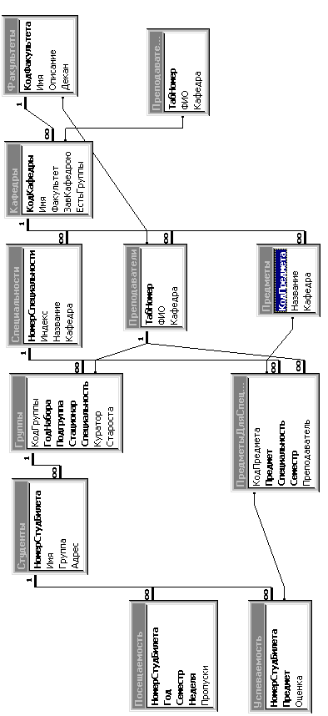
Мал.8.6 Логічна структура реляційної бази даних предметної області “Система обліку відвідування та успішності студентів”

7 Рекомендовані теми до курсового проектування
- Автоматизована система керування даними магазину продажу комп’ютерних дисків.
- Розробка програми для продажу автомобілів в розстрочку.
- Автоматизована система продажу автомобілів.
- Автоматизація продажу продукції ПГОАПВТ «Ласка».
- Автоматизована система продажу комп’ютерної техніки та комплектуючих матеріалів.
- Автоматизована система з продажу офісної техніки.
- Автоматизована система для роботи фірми з продажу та обслуговування офісної техніки.
- Розробка інформаційної системи «Телефонний довідник».
- Автоматизована система «Географічний довідник».
- Автоматизація роботи книжкового магазину.
- Автоматизація роботи авіаагенства.
- Автоматизація роботи завідуючого військового складу.
- Інформаційна система інституту досліджень паронормальних явищ.
- Побудова інформаційної системи «Туристичне агенство».
- Розробка автоматизованої системи обліку успішності в школі.
- Розробка програми для автоматизації учбового процесу.
- Тестуюча система з предмету СУБД.
- Автоматизована система психологічного тестування людини.
- Інформаційна система «Розклад занять у навчальних закладах».
- Автоматизована система «Обласна стоматологічна поліклініка».
- Інформаційна система для обліку досліджень патологоанатомічного відділення обласної лікарні.
- Автоматизована система Кіровоградського краєзнавчого музею.
- Інформаційна система для роботи цеху на заводі.
- Каталогізатор відеоінформації.
- Розробка інформаційно системи «Адресне бюро».
- Інформаційна система «Автовокзал».
- Автоматизована система оптового складу комп’ютерної техніки.
- Автоматизована система обліку будівельних матеріалів на складі.
- Розробка інформаційної системи для бібліотеки.
- Інформаційно-обчислювальна система «Інтернет-провайдер».
- Розробка програми для автоматизації роботи куратора у ВУЗах.
- Автоматизована система обліку продукції на складі мототехніки.
- Автоматизована система обліку матеріалів на аптечних складах.
- Автоматизована система обліку продукції м’ясокомбінату.
- Інформаційна система для автоматизації роботи деканату.
- Автоматизація розрахунку за послуги міжміського телефонного зв’язку
- Розробка автоматизованої системи розрахунку електроенергії, яка споживається населенням.
- Автоматизована система для роботи пенсійного фонду Ленінського району м. Кіровограда.
- Автоматизована система обліку заробітної плати для малого підприємства.
- Розробка автоматизованої системи обліку заробітної плати працівників ТОВ «Арт-меблі».
- Розробка автоматизованої системи нарахування заробітної плати механіко-збірного цеху.
- Автоматизована система розрахунку за послуги станції технічного обслуговування автомобілів.
- Розробка автоматизованої системи для СТО.
- Інформаційна система «Розклад руху потягів залізничного вокзалу».
- Автоматизована система роботи мережі магазинів.
- Автоматизована система «Відділ кадрів».
- Автоматизація роботи відділу кадрів ВАТ «Червона зірка».
- Автоматизована система роботи спортивного клубу.
- Інформаційна система для професійної футбольної ліги.
- Автоматизована система «Радіостанція».
- Автоматизована система організації фестивалів.
- Розробка програми для автоматизації робочого місця робітника кредитного відділу банка.
- Розробка автоматизованої системи розрахунку населення за послуги газопостачання.
- Автоматизована система для сплати комунальних платежів.
- Автоматизована система для реєстрації абітурієнтів у ВУЗах.

Список літератури

- Бондаренко М.А. Інформатика, обчислювальна техніка та програмування: Навчальний посібник - X.: ФОП Лібуркіна Л.М., 2.009, - 448 с.

- Голубничий Д.Ю., Кавун С.В., Третяк В.Ф. Системне програмування та операційні системи: Навч. посібн. - X. : ХНЕУ, 2005. - 263 с.

- Григор М. Аппаратные средства IBM PC. Энциклопедия (2-е издание). - СПб.: Питер Ком, 2002. - 928 с.

- Гуров П.В. Последовательные интерфейсы ПК. Практика программирования. - СПб.: БХВ-Петербург, 2004. - 477 с.
- Дерев’янко О.С., Межерицький С.Г., Гавриленко С.Ю., Клименко А.М. Системне програмування. Системні сервісні компоненти: Навчальний посібник. - X.: НТУ “ХПІ”, 2009. - 260 с.
- Жульковський О.О. Обчислювальна техніка та програмування: Навчальний посібник - Дніпродзержинськ: ДДТУ, 2007. - 309 с.

- Журден Р. Справочник программиста на персональном компьютере фирмы IBM. - М.: “Радио и связь”, 1992. - 356 с.

- Мазаракі А.А., Сусіденко В.Т.. Комп’ютерна техніка та програмування: Навчальний посібник для студентів вищих навчальних закладів - К.: ІЗММ, 1998. - 143 с.

- Фигурнов В.Э. ІВМ РС для пользователя. Изд.7-е, переработанное и дополненное. - М.: ИНФРА-М, 1999 - 340 с.

